DAFTAR PUSTAKA

Akhiroh, F. M. (2020). “Analisis Kemampuan Literasi Matematika dalam Menyelesaikan Soal Matematika Materi Sistem Pertidaksamaan Linear Kuadrat ditinjau dari Gender pada Siswa Kelas X di SMA Negeri 1 Karanggede”. Skripsi Universitas Muhammadiyah Surakarta.
Arikunto, Suharsimi. (2013). “Prosedur Penelitian Suatu Pendekatan Praktik”.
Jakarta: PT Rineka Cipta.
Bernard, Sahid, & Nur, S. (2022). “Deskripsi Kemampuan Literasi Matematis Siswa Ditinjau Dari Perbedaan Gender ”. Issues in Mathematics Education, 6(1), 109-127.
Elfachmi, A. K. (2016). “Pengantar Pendidikan” . Jakarta : Erlangga.
Fatma, Maulida. (2018). “Kemampuan Literasi Matematika ditinjau dari Gaya Belajar dan Gender Peserta Didik pada Pembelajaran PBL Berbantuan Assesmen Proyek”. Tesis Universitas Negeri Semarang.
Isnaniah, Charles, M. Imamuddin. (2021). “Kemampuan Literasi Matematika Siswa Berdasarkan Gender ”. Jurnal of Mathematics Education and Applied, 1(2), 131-137.
Jessi, N. Umanza. (2021). “Analisis Faktor Gender dalam Pembelajaran Matematika di SMP Al-Irsyad Al-Islamiyyah Purwokerto Kabupaten Banyumas”. Skripsi Institut Agama Islam Negeri.
Julisra, Wenny, & Nana, S. (2019). “Kemampuan Literasi Matematis Peserta Didik dalam Perspektif Gender di kelas X MIA 7 SMAN 10 Padang”. Math Educa Journal , 3(2).
Karmila. (2018). “Deskripsi Kemampuan Literasi Matematis Siswa Ditinjau Dari Gender”. Jurnal Pendidikan Matematika, 3(1), 126-155.
Lestari, Eka Karunia & Mokhammad Ridwan Yudhanegara. (2015). “Penelitian Pendidikan Matematika”. Cetakan-1. Bandung: PT Refika Aditama.
Marzuki. (2007).” Kajian Tentang Teori-Teori Gender”. Journal Civis: Media Kajian Kewarganegaraan, 4(2), 68-77.
Muzaki, A. & Masjudin. (2019). “Analisis Kemampuan Literasi Matematika.
Mosharafa: Jurnal Pendidikan Matematika, 8(3): 493-501.
Moleong, L. J. (2017). “Metodologi Penelitian Kualitatif”. Cetakan Ke-36.
Bandung: PT Remaja Rosdakarya.

201

Nafi'an, M. I. (2011). “Kemampuan Siswa dalam Menyelesaikan Soal Cerita ditinjau dari Gender di Sekolah Dasar”. Pp. 571-77 in Seminar Nasional Matematika dan Pendidikan Matematika.
Nurani, M., Mayya, S., M., Riska, L., A., & Hendra, V., K. (2020). “Analisis Kemampuan Literasi Matematika Siswa SMA Ditinjau dari Gender”. Jurnal Pendidikan Matematika, 8(4), 336-347.
OECD. 2017. PISA (2015). Assesment and Analitical Framework : Science, Reading, Mathematic, Financial Literacy and Collaborative Problem Solving. Paris: OECD Publication.
Ojese, B. (2011). “Mathematics Literacy. Are We Able to Put The Mathematics WeLearn Into Everyday Use?” . Journal Of Mathematics Education 4(1), 89-100.
Paramita, D. (2021). “Analisis Kemampuan Pemahaman Konsep Matematis Siswa ditinjau dari Gender”. Batusangkar: Jurusan Tadris matematika IAIN Batusangkar .
Ponoharjo. (2020). “Metode Penelitian Pendidikan Matematika”. Tegal: Badan Penerbit Universitas Pancasakti Tegal .
Putri, N. A. (2019). “Gambaran Orientasi Identitas pada Remaja Santri di Pondok Pesantren Salafiyah Syafi’iyah Sukorejo Kabupaten Situbondo”. Skripsi. Jember: Universitas Jember.
Risywandha, I., & Siti, K. (2018). “Literasi Matematika Siswa SMA Kelas X Dalam Menyelesaikan Soal Model PISA Ditinjau Dari Perbedaan Gender. Jurnal Ilmiah Pendidikan Matematika, 2(7), 248-255
Rokhmad. (2017). “Pengembangan Instrumen Evaluasi dan Penelitian”.
Yogyakarta: Kalimedia.
Rughubar, S. & Reddy. (2014). “Researching Values in Mathematical Literacy: Trials and Impediments”. Mediterranean Journal of Sosial Science 5(23), 1413-1418.
Setiawan, A., Siti, I., Siti, K. U. (2019). “Analisis Kemampuan Literasi Matematis Siswa Dalam penyelesaian Soal PISA Ditinjau Dari Gender”. Jurnal Karya Pendidikan Matematika, 6(1), 43-48.
Siyoto, S., & M. Ali S. (2015). “Dasar Metodologi Penelitian” . Yogyakarta: Literasi Media Publishing
Sugiyono. (2013). “Metode Pnelitian Pendekatan Kuantitatif, kualitatif, dan R & B” . Bandung : ALFABETA .
. (2017). “Metode Penelitian Kualitatif”. Bandung: ALFABETA. Susongko, Purwo. (2017). “Penelitian Hasil Belajar”. Tegal: Badan Penerbit
Universitas Pancasakti Tegal .

Umi Muthoharoh, Budiyono, & Puji Nugraheni. (2013). “Hubungan gender terhadap belajar matematika pada siswa SMP”. Skripsi Universitas Muhammadiyah Purworejo.
Vininda, Graciela. (2021). “ Analisis Kemampuan Literasi Matematika Siswa SMA padaKonten Quantity Ditinjau dari Gender”. Thesis, Universitas Pendidikan Indonesia.
Wardhani, S,. & Rumiati. (2011). “Instrumen Peniliaian Hasil Belajar Matematika SMP: Belajar dari PISA dan TIMSS”. Yogyakrta: PPPPTK Matematika Kementrian Pendidikan Nasional
Wardono & Mariana, S. (2017). “The alalysis of mathematics literacy on PMRI learning with media schoology of junior hight school students” . Journal of Physics: Conf. Series 983 012107, 1-9.
Wilfridus, Beda Nuba. (2019). “Kemampuan Literasi Matematika (Mathematical Literacy)”. Dalam Warta Himprosma. 04 Juli 2019. Prodi matematika Universitas Katolik Widya Mandira.

LAMPIRAN

204

Lampiran 1. Data Nilai Tes Uji Coba

NO. | KODE | NAMA | NILAI
1. | UC-01 | AFIFAH RIHAADATUL AISY | 38,9
2. | UC-02 | AYU FITRIANI ISLAMIYAH | 44,4
3. | UC-03 | BALQIS DARA SAFANA | 0,0
4. | UC-04 | BAYU WIBISENO | 51,1
5. | UC-05 | CANDRA MOVIC ALMUGHNI | 35,6
6. | UC-06 | CHIKO AULIA NANDIKA | 50,0
7. | UC-07 | DEDY SANGGORO SAPUTRA | 24,4
8. | UC-08 | DESVITA ANGGRAENI | 55,6
9. | UC-09 | DINI FLORA OKTAVIANI | 32,2
10. | UC-10 | DWI KARISMA | 27,8
11. | UC-11 | EDELWEIS PUTRI FARANI | 45,6
12. | UC-12 | ELMI | 34,4
13. | UC-13 | FADLAL ATHA MUZHAFFAR | 46,7
14. | UC-14 | FIRDA APRILIANSYAH | 35,6
15. | UC-15 | FRAMATA BINTANG PURWANTO | 0,0
16. | UC-16 | FRANSISKA AURELIA NUGRAHANY | 35,6
17. | UC-17 | IMAM NURARIFIN | 23,3
18. | UC-18 | KHARISMA ERLY SEPTIYANA | 44,4
19. | UC-19 | MELITA KRISYANTI | 0,0
20. | UC-20 | MUHAMMAD ALIF FAUDYAN | 34,4
21. | UC-21 | MUHAMMAD RIZKI TRI HARJAYA | 60,0
22. | UC-22 | MUHAMMAD ALDINO | 26,7
23. | UC-23 | NAYLA ADZKIA RAFIDA AZMI | 21,1
24. | UC-24 | NEYSHA MEGA FORADITA | 54,4
25. | UC-25 | NIKOLAS ANDESTIN IRAWAN | 50,0
26. | UC-26 | RASSYA ADRIAN PUTRA PRATAMA | 0,0
27. | UC-27 | REVANO KIZA ANTONI | 22,2
28. | UC-28 | SILVIA AGUSTINA | 28,9
29. | UC-29 | TIRTA SETIAWAN YUNTORO | 45,6
30. | UC-30 | TRI YULIANA SUTANDY | 37,8

Lampiran 2. Kisi-kisi Instrumen Tes Uji Coba

KISI-KISI INSTRUMEN TES KEMAMPUAN LITERASI MATEMATIKA

Mata Pelajaran | : Matematika | Alokasi Waktu | : 90 Menit
Satuan Pendidikan | : SMP Negeri 4 Kota Tegal | Bentuk Soal | : Uraian
Materi Pelajaran | : Bangun Ruang Sisi Datar | Jumlah Soal | : 6 butir soal
Kelas/Semester | : VIII/Genap

Kompetensi Dasar | Indikator Pencapaian Kompetensi | Indikator Kemampuan Literasi Matematika | No. Soal | Jumlah  Butir Soal | Aspek Kognitif | Kriteria Soal
3.8 Membedakan dan menentukan luas permukaan dan volume bangun ruang sisi datar (kubus, balok, prisma, dan limas) | - Menemukan luas permukaan bangun ruang sisi datar (kubus, balok, prisma, dan limas)  - Menemukan volume bangun ruang sisi datar (kubus, balok, prisma, dan limas) | - Merumuskan situasi secara matematis (formulate)  - Menggunakan konsep matematika, fakta, prosedur, dan penalaran  - Menafsirkan, menerapkan, dan mengevaluasi hasil  matematika | 3.6 | 2 | C3,C4 | Mudah,Sedang

4.8 Menyelesaikan masalah yang berkaitan dengan luas permukaan dan volume bangun ruang sisi datar (kubus, balok, prisma, dan limas) serta gabungannya | 1. Menerapkan rumus luas permukaan bangun ruang sis datar (kubus, balok, prisma, dan limas) untuk menyelesaikan masalah | - Merumuskan situasi secara matematis (formulate)  - Menggunakan konsep matematika, fakta, prosedur, dan penalaran  - Menafsirkan, menerapkan, dan mengevaluasi hasil  matematika | 1,2,4,5 | 4 | C3,C4 | Sedang, Sukar

Lampiran 3. Instrumen Tes Uji Coba

TES KEMAMPUAN LITERASI MATEMATIKA

Mata Pelajaran : Matematika
Satuan Pendidikan : SMP Negeri 4 Kota Tegal Materi Pelajaran : Bangun Ruang Sisi Datar Kelas/Semester : VIII/Genap
Alokasi Waktu : 90 Menit
Bentuk Soal : Uraian
Jumlah Soal : 6 butir soal

Petunjuk Umum
- Berdoalah sebelum mengerjakan soal
- Tulis nama, kelas dan nomor absen pada lembar jawaban
- Bacalah soal dengan cermat dan teliti kemudian kerjakan secara urut dan runtut
- Gunakan waktu yang telah disediakan dengan sebaik-baiknya
- Periksa kembali jawaban sebelum dikumpulkan

SELAMAT MENGERJAKAN

Kerjakan soal-soal dibawah ini!

- Pada saat pulang sekolah, Deni mampir terlebih dahulu ke sebuah Indomaret dekat rumahnya. Disana Deni membeli sebuah coklat yang berbentuk prisma dengan alasnya
berbentuk segitiga sama kaki dimana panjang alas segitiga 8 cm dan kedua sisi kaki segitiga 5 cm. Jika diketahui luas permukaan kemasan coklat 384 𝑐𝑚²dan untuk setiap 1 𝑐𝑚³coklat beratnya 0,75 gram, maka berapakah gram coklat dalam satu kemasan coklat tersebut !

- Pak Yanto membutuhkan etalase di tokonya untuk meletakkan barang daganganya agar terlihat rapi sehingga ia berencana akan membuat etalase toko dari kaca yang berbentuk balok yang berukuran panjang 100 cm, lebar 40 cm dan tinggi 70 cm, jika harga permeter kaca Rp 50.000/meter persegi, berapakah biaya yang akan dibutuhkan pak Yanto untuk membuat etalase!

- Pada hari minggu Andi dan teman-temanya pergi berenang ke Waterpark, kolam renang disana memiliki panjang 30 m, lebarnya 10 m, kedalaman air pada ujung dangkal 3 m terus melandai hingga ujung dalam 5 m, maka hitunglah volume air dalam kolam renang tersebut !
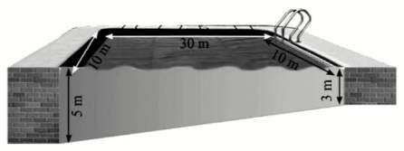
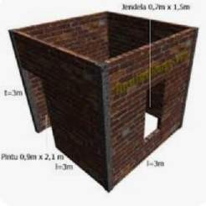
- Bu Rida akan membangun sebuah kamar dengan ukuran 3 𝑚 × 3 𝑚 dengan tinggi 3 m dengan batu bata berukuran 20 𝑐𝑚 × 9 𝑐𝑚 × 5 𝑐𝑚, untuk mempelkan batu bata ditambahkan olahan pasir dan semen terhadap sisi atas dan sisi samping setebal 2 cm
,terdapat satu pintu masuk berukuran 90 𝑐𝑚 × 210 𝑐𝑚 dan satu buah jendela dengan ukuran 70 𝑐𝑚 × 150 𝑐𝑚, maka berapa jumlah batu bata
yang dibutuhkan untuk membangun sebuah kamar tersebut?

- Arsy mempunyai dua buah mainan yang berbentuk balok dan kubus, diketahui luas permukaan balok yang dimilki Arsy 2.200 𝑐𝑚² dengan perbandingan p : l :
t = 3 : 1 : 2. Jika luas permukaan kubus yang dimilki Arsy ¹ kali dari volume
8
balok, maka hitunglah volume mainan Arsy yang berbentuk kubus !

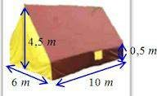
- Siswa kelas VII SMP Negeri 4 Kota Tegal akan berkemah di Bumi Perkemahan PAI dengan menggunakan tenda berbentuk bangun seperti pada gambar yang memilki alas berbentuk persegi panjang dengan panjang 10 m, lebar 6 m, dan tingginya 0,5 m. Sedangkan
untuk tinggi tenda 4,5 m. Berapa minimal luas kain yang digunakan untuk membuat sebuah tenda seperti itu!

Lampiran 4. Pedoman Penskoran Tes Uji Coba

PEDOMAN PENSKORAN DAN KUNCI JAWABAN TES KEMAMPUAN LITERASI MATEMATIKA

No. | Soal | Pembahasan | Skor
1. | Pada saat pulang sekolah Deni mampir terlebih dahulu ke sebuah indomaret dekat rumahnya. Disana Deni membeli sebuah coklat yang berbentuk prisma dengan alasnya berbentuk segitiga sama kaki dimana panjang alas segitiga 8 cm dan kedua sisi kaki segitiga 5 cm. Jika diketahui luas permukaan kemasan coklat 384 𝑐𝑚²dan untuk setiap 1 𝑐𝑚³coklat beratnya 0,75 gram, maka berapakah gram coklat dalam satu kemasan coklat tersebut! | Diketahui:  Alas segitiga = 8 cm Sisi kaki segitiga = 5 cm  𝐿𝑘𝑒𝑚𝑎𝑠𝑎𝑛 𝑐𝑜𝑘𝑙𝑎𝑡 = 384 𝑐𝑚2 1 𝑐𝑚³ 𝑐𝑜𝑘𝑙𝑎𝑡 = 0,75 𝑔𝑟𝑎𝑚 | 1
 |  | Ditanya:  berapa gram coklat dalam satu kemasan coklat tersebut! | 1
 |  | Penyelesaian:  - Mencari tinggi segitiga  C  𝐶𝑂² = 𝐴𝐶² − 𝐴𝑂²  5 cm  𝐶𝑂 = √𝐴𝐶² − 𝐴𝑂²  𝐶𝑂 = √(5)² − (4)²  𝐶𝑂 = √(25) − (16)  A O B  𝐶𝑂 = √9  8 cm  𝐶𝑂 = 3 | 3
 |  | - Mencari tinggi prisma  𝐿𝑘𝑒𝑚𝑎𝑠𝑎𝑛 = (2 × 𝐿𝑎𝑙𝑎𝑠 ) + (𝐾𝑎𝑙𝑎𝑠 × 𝑡)  1  384 = (2 × ( × 8 × 3)) + ((8 + 5 + 5)  2  × 𝑡𝑖𝑛𝑔𝑔𝑖)  384 = (2 × 12) + (18 × 𝑡)  384 = (24) + 18𝑡  384 − 24 = 18𝑡  360 = 18𝑡  360  = 𝑡  18  20 = 𝑡  maka tinggi prisma/panjang  kemasan adalah 20 cm | 3
 |  | - Mencari volume prisma  segitiga | 5

𝑉𝑝𝑟𝑖𝑠𝑚𝑎 = 𝐿𝑎𝑙𝑎𝑠 × 𝑡𝑖𝑛𝑔𝑔𝑖
1
𝑉𝑝𝑟𝑖𝑠𝑚𝑎 = ( × 8 × 3) × 20
2
𝑉𝑝𝑟𝑖𝑠𝑚𝑎 = 12 × 20
𝑉𝑝𝑟𝑖𝑠𝑚𝑎 = 240 𝑐𝑚3

Jika 1 𝑐𝑚³coklat beratnya 0,75 gram maka diperoleh berat coklat dalam satu kemasan = (0,75) × (240) = 180 𝑔𝑟𝑎𝑚
 |  | Jadi, coklat dalam satu kemasan  coklat beratnya adalah 180 gram | 2
Jumlah Skor |  |  | 15
2. | Pak Yanto membutuhkan etalase di tokonya untuk meletakkan barang daganganya agar terlihat rapi sehingga ia berencana akan membuat etalase toko dari kaca yang berbentuk balok yang berukuran panjang 100 cm, lebar 40 cm dan tinggi 70 cm, jika harga permeter kaca Rp 50.000/meter persegi, berapakah biaya yang dibutuhkan pak Yanto untuk membuat etalase! | Diketahui:  𝑝 = 100 𝑐𝑚 = 1 𝑚  𝑙 = 40 𝑐𝑚 = 0,4 𝑚  𝑡 = 70 𝑐𝑚 = 0,7 𝑚  Harga kaca = 50.000/meter | 1
 |  | Ditanya:  Biaya yang dibutuhkan Pak Yanto untuk membuat etalase | 1
 |  | Penyelesaian:  - Mencari luas permukaan elatase  𝐿𝑏𝑎𝑙𝑜𝑘 = 2(𝑝𝑙 + 𝑝𝑡 + 𝑙𝑡)  𝐿𝑏𝑎𝑙𝑜𝑘 = 2((1)(0,4) + ((1)(0,7))  +((0,4)(0,7)))  𝐿𝑏𝑎𝑙𝑜𝑘 = 2((0,4) + (0,7) + (0,28))  𝐿𝑏𝑎𝑙𝑜𝑘 = 2(1,38)  𝐿𝑏𝑎𝑙𝑜𝑘 = 2,76  Maka luas permukaan etalase  adalah 2,76 𝑚² | 6
 |  | - Mencari biaya yang dibutuhkan  𝐵𝑖𝑎𝑦𝑎 = 𝐿𝑒𝑡𝑎𝑙𝑎𝑠𝑒 × ℎ𝑎𝑟𝑔𝑎 𝑘𝑎𝑐𝑎 𝑝𝑒𝑟𝑚𝑒𝑡𝑒𝑟  𝐵𝑖𝑎𝑦𝑎 = 2,76 × 50000  𝐵𝑖𝑎𝑦𝑎 = 138000 | 5
 |  | Jadi, biaya yang dibutuhkan Pak Yanto untuk membuat etalase  kaca adalah Rp 138.000,- | 2
Jumlah Skor |  |  | 15

3. | Pada hari minggu Andi dan teman- temanya pergi berenang ke Waterpark, kolam renang disana memiliki panjang 30 m, lebarnya 10 m, kedalaman air pada ujung dangkal 3 m terus melandai hingga ujung dalam 5 m, maka hitunglah volume air dalam kolam renang tersebut !  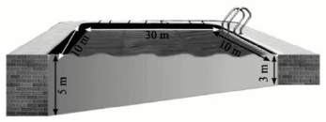 | Diketahui:  𝑝 = 30 𝑚  𝑙 = 10 𝑚  𝑢𝑗𝑢𝑛𝑔 𝑑𝑎𝑛𝑔𝑘𝑎𝑙 = 3 𝑚  𝑢𝑗𝑢𝑛𝑔 𝑑𝑎𝑙𝑎𝑚 = 5 𝑚 | 1
 |  | Ditanya:  Volume air dalam kolam renang tersebut | 1
 |  | Penyelesaian:  Identifikasi terlebih dahulu kolam renang tersebut, setelah teridentifikasi ternyata kolam renang tersebut berbentuk prisma dengan alas berbentuk trapesium, maka untuk mengitung volume kolam tersebut menggunakan rumus volume prisma :  𝑉_{𝑘𝑜𝑙𝑎𝑚} = 𝐿_{𝑎𝑙𝑎𝑠} × 𝑡𝑖𝑛𝑔𝑔𝑖  𝑉 = (𝑎+𝑏 × 𝑡 )  𝑘𝑜𝑙𝑎𝑚 2 𝑡𝑟𝑎𝑝𝑒𝑠𝑖𝑢𝑚  × 𝑡𝑝𝑟𝑖𝑠𝑚𝑎  𝑉 = (3+5 × 30)× 10  𝑘𝑜𝑙𝑎𝑚 2  𝑉_{𝑘𝑜𝑙𝑎𝑚} = (8 × 15)× 10  𝑉_{𝑘𝑜𝑙𝑎𝑚} = (120)× 10  𝑉_{𝑘𝑜𝑙𝑎𝑚} = 1200 | 11
 |  | Jadi, volume air dalam kolam  renang tersebut adalah 1.200 𝒎^{𝟑} | 2
Jumlah Skor |  |  | 15
4. | Bu Rida akan membangun sebuah kamar dengan ukuran 3 𝑚 × 3 𝑚 dengan tinggi 3 m dengan batu bata berukuran 20 𝑐𝑚 × 9 𝑐𝑚 × 5 𝑐𝑚  ,untuk mempelkan batu bata ditambahkan olahan pasir dan semen terhadap sisi atas dan sisi samping setebal 2 cm, terdapat satu pintu masuk berukuran 90 𝑐𝑚 × 210 𝑐𝑚 dan satu buah jendela  dengan ukuran 70 𝑐𝑚 × 150 𝑐𝑚, | Diketahui:  𝑈𝑘𝑢𝑟𝑎𝑛 𝑘𝑎𝑚𝑎𝑟 𝑑𝑒𝑛𝑔𝑎𝑛 3 𝑚 × 3 𝑚 × 3 𝑚  Ukuran pintu = 90 𝑐𝑚 × 210 𝑐𝑚  Ukuran jendela = 70 𝑐𝑚 × 150 𝑐𝑚  Ukuran batu bata = 20 𝑐𝑚 × 9 𝑐𝑚 × 5 𝑐𝑚 | 1
 |  | Ditanya:  jumlah batu bata yang dibutuhkan untuk membangun sebuah kamar tersebut | 1
 |  | Penyelesaian: | 2

 | maka berapa jumlah batu bata yang dibutuhkan untuk membangun sebuah kamar tersebut? | - Mencari luas total dinding  𝐿𝑡𝑜𝑡𝑎𝑙 𝑑𝑖𝑛𝑑𝑖𝑛𝑔 = 4(3)2  𝐿𝑡𝑜𝑡𝑎𝑙 𝑑𝑖𝑛𝑑𝑖𝑛𝑔 = 4(9)  𝐿𝑡𝑜𝑡𝑎𝑙 𝑑𝑖𝑛𝑑𝑖𝑛𝑔 = 36  Diperoleh luas dinding 36 𝑚²
 |  | - Mencari luas pintu  𝐿_{𝑝𝑖𝑛𝑡𝑢} = 90 × 210  𝐿_{𝑝𝑖𝑛𝑡𝑢} = 18900 𝑐𝑚²  𝐿_{𝑝𝑖𝑛𝑡𝑢} = 1,89 | 2
 |  | - Mencari luas jendela  𝐿_{𝑗𝑒𝑛𝑑𝑒𝑙𝑎} = 70 × 150  𝐿_{𝑗𝑒𝑛𝑑𝑒𝑙𝑎} = 10500 𝑐𝑚²  𝐿𝑗𝑒𝑛𝑑𝑒𝑙𝑎 = 1,05 𝑚2 | 2
 |  | - Mencari luas dinding  𝐿𝑑𝑖𝑛𝑑𝑖𝑛𝑔 = 𝐿𝑡𝑜𝑡𝑎𝑙 − 𝐿𝑝𝑖𝑛𝑡𝑢 − 𝐿𝑗𝑒𝑛𝑑𝑙𝑎  𝐿_{𝑑𝑖𝑛𝑑𝑖𝑛𝑔} = 36 − 1,89 − 1,05  𝐿𝑑𝑖𝑛𝑑𝑖𝑛𝑔 = 33,06 𝑚2 | 1
 |  | Untuk menghitung total kebutuhan batu bata maka bisa dilakukan dengan cara mencari jumlah batu bata yang diperlukan dalam 1 𝑚²  Sebelumnya ukuran batu bata 20 𝑐𝑚 × 9 𝑐𝑚 × 5 𝑐𝑚 saat akan di susun ditambahan olahan pasir dan semen pada sisi atas dan sisi samping setebal 2 cm maka ukuran panjang menjadi 20 cm + 2 cm = 22 cm, untuk sisi samping 5 cm + 2 cm = 7 cm sehingga dapat diperoleh  𝐿𝑚𝑢𝑘𝑎 𝑏𝑎𝑡𝑎+𝑜𝑙𝑎ℎ𝑎𝑛 = 𝑝 × 𝑡  𝐿𝑚𝑢𝑘𝑎 𝑏𝑎𝑡𝑎+𝑜𝑙𝑎ℎ𝑎𝑛 = 22 × 7  𝐿𝑚𝑢𝑘𝑎 𝑏𝑎𝑡𝑎+𝑜𝑙𝑎ℎ𝑎𝑛 = 154 𝑐𝑚2  𝐿𝑚𝑢𝑘𝑎 𝑏𝑎𝑡𝑎+𝑜𝑙𝑎ℎ𝑎𝑛 = 0,0154 𝑚2 | 2
 |  | Maka jumlah batu bata permeter  persegi = 1 ∶ 0,0154 𝑚² = 64,94 | 2

bata, kemudian kita bulatkan menjadi 65 bata/meter persegi

Batu bata yang dibutuhkan untuk membangun kamar:
𝑇𝑜𝑡𝑎𝑙𝑏𝑎𝑡𝑎 = 𝐿_{𝑑𝑖𝑛𝑑𝑖𝑛𝑔} × 𝑗𝑚𝑙 𝑏𝑎𝑡𝑎/𝑚²
𝑇𝑜𝑡𝑎𝑙𝑏𝑎𝑡𝑎 = 33,06 × 65
𝑇𝑜𝑡𝑎𝑙𝑏𝑎𝑡𝑎 = 2148,9
𝑇𝑜𝑡𝑎𝑙𝑏𝑎𝑡𝑎 = 2149 𝑏𝑎𝑡𝑢 𝑏𝑎𝑡𝑎
 |  | Jadi, jumlah batu bata yang dibutuhkan untuk membangun sebuah kamar tersebut adalah  2.149 batu bata | 2
Jumlah Skor |  |  | 15
5. | Arsy mempunyai dua buah mainan yang berbentuk balok dan kubus, diketahui luas permukaan balok yang dimilki Arsy 2.200 𝑐𝑚² dengan perbandingan p : l : t = 3 : 1  : 2. Jika luas permukaan kubus yang  dimilki Arsy ¹ kali dari volume  8  balok, maka hitunglah volume mainan Arsy yang berbentuk kubus  ! | Diketahui:  𝐿_{𝑏𝑎𝑙𝑜𝑘} = 2200 𝑐𝑚²  perbandingan p : l : t = 3 : 1 : 2  1  𝐿𝑘𝑢𝑏𝑢𝑠 = 8 𝑉𝑏𝑎𝑙𝑜𝑘 | 1
 |  | Ditanya:  volume mainan Arsy yang berbentuk kubus | 1
 |  | Penyelesain  𝑝: 𝑙: 𝑡 = 3𝑛: 𝑛: 2𝑛  𝐿_{𝑏𝑎𝑙𝑜𝑘} = 2(𝑝𝑙 × 𝑝𝑡 × 𝑙𝑡)  𝐿𝑘𝑢𝑏𝑢𝑠 = 6𝑠2  𝑉𝑘𝑢𝑏𝑢𝑠 = 𝑠3  - Mencari nilai n  𝐿_{𝑏𝑎𝑙𝑜𝑘} = 2(𝑝𝑙 × 𝑝𝑡 × 𝑙𝑡) 2200 = 2(3𝑛(𝑛) × 3𝑛(2𝑛)  × 𝑛(2𝑛))  2200 = 2(3𝑛² × 6𝑛² × 2𝑛²)  2200 = 2(11𝑛²)  2200 = 22𝑛²)  2200  = 𝑛²  22  100 = 𝑛²  √100 = 𝑛 10 = 𝑛 | 3

Maka, p = 3n = 3(10)
l = n = 10
t = 2n = 2(10) = 20
 |  | - Mencari volume balok  𝑉_{𝑏𝑎𝑙𝑜𝑘} = 𝑝 × 𝑙 × 𝑡  𝑉_{𝑏𝑎𝑙𝑜𝑘} = 30 × 10 × 20  𝑉_{𝑏𝑎𝑙𝑜𝑘} = 6000 | 2
 |  | - Mencari luas kubus  1  𝐿𝑘𝑢𝑏𝑢𝑠 = 8 𝑉𝑏𝑎𝑙𝑜𝑘  1  𝐿_{𝑘𝑢𝑏𝑢𝑠} = 8 (6000)  𝐿_{𝑘𝑢𝑏𝑢𝑠} = 750 𝑐𝑚² | 2
 |  | - Mencari panjang rusuk kubus  𝐿𝑘𝑢𝑏𝑢𝑠 = 6𝑠2  750 = 6𝑠²  750  = 𝑠²  6  125 = 𝑠²  √125 = 𝑠 5√5 = 𝑠 | 2
 |  | - Mencari volume kubus  𝑉𝑘𝑢𝑏𝑢𝑠 = 𝑠3  𝑉_{𝑘𝑢𝑏𝑢𝑠} = (5√5)³  𝑉_{𝑘𝑢𝑏𝑢𝑠} = 625√5 𝑐𝑚³ | 2
 |  | Jadi, volume mainan Arsy yang berbentuk kubus adalah  𝟔𝟐𝟓√𝟓 𝒄𝒎^{𝟑} | 2
Jumlah Skor |  |  | 15
6. | Siswa kelas VII SMP Negeri 4 Kota Tegal akan berkemah di Bumi Perkemahan PAI dengan menggunakan tenda berbentuk  bangun seperti pada gambar yang | Diketahui:  Alas tenda berbentuk balok dengan p = 10 m; l = 6 m; t = 0,5 m  Tinggi tenda = 4,5 | 1
 |  | Ditanya: | 1

 | memilki alas berbentuk persegi panjang dengan panjang 10 m, lebar  6 m, dan tingginya 0,5 m. Sedangkan untuk tinggi tenda 4,5 m.  Berapa minimal luas kain yang digunakan untuk membuat sebuah tenda seperti itu! | luas kain yang digunakan untuk  membuat sebuah tenda seperti itu
 |  | Penyelesaian:  Berdasarkan gambar pada soal terdapat gabungan dua bentuk bangun datar yaitu bagian bawah tenda yaitu balok dan bagian atas tenda yaitu prisma segitiga  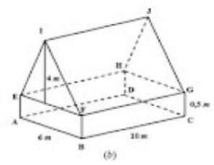 | 3
 |  | i. Perhatikan gambar balok  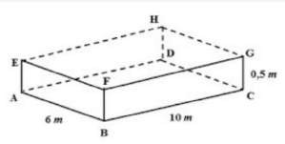  Balok pada tenda tidak memilki alas dan tutup, maka luas permukaan balok tersebut tanpa alas dan tutup:  𝐿_{𝑏𝑎𝑙𝑜𝑘} = 2(𝐴𝐵 × 𝐴𝐸 + 𝐵𝐶 × 𝐶𝐺)  𝐿_{𝑏𝑎𝑙𝑜𝑘} = 2(6 × 0,5 + 10 × 0,5)  𝐿_{𝑏𝑎𝑙𝑜𝑘} = 2(3 + 5)  𝐿_{𝑏𝑎𝑙𝑜𝑘} = 2(8)  𝐿𝑏𝑎𝑙𝑜𝑘 = 16 𝑚2  Maka luas permukaan balok tanpa alas dan tutup adalah 16 𝑚² | 3

 |  | ii. Perhatikan gambar prisma segitiga  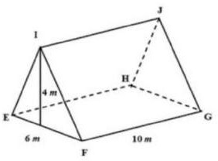  Luas permukaan kain pada bangun prisma segitiga tersebut luas persegi panjang EFGH yakni sebagai berikut:  𝐿𝑝𝑟𝑖𝑠𝑚𝑎 𝑡𝑎𝑛𝑝𝑎 𝑙𝑢𝑎𝑠 𝐸𝐹𝐺𝐻 = 2 × 𝐿∆𝐸𝐹𝐼  +2 × 𝐿𝐹𝐺𝐽𝐼  1  𝐿 = 2 ( × 6 × 4) + 2(10 × 5)  2  𝐿 = 2(12) + 2(50)  𝐿 = 24 + 100  𝐿 = 124 𝑚² | 3
 |  | Sehingga, luas kain yang digunakan untuk membuat sebuah tenda seperti itu adalah  𝐿𝑘𝑎𝑖𝑛 = 𝐿𝑏𝑎𝑙𝑜𝑘 + 𝐿𝑝𝑟𝑖𝑠𝑚𝑎 𝑠𝑒𝑔𝑖𝑡𝑖𝑔𝑎  𝐿_{𝑘𝑎𝑖𝑛} = 16 𝑚² + 124 𝑚²  𝐿_{𝑘𝑎𝑖𝑛} = 140 𝑚² | 2
 |  | Jadi, luas kain yang digunakan untuk membuat sebuah tenda  seperti itu adalah 𝟏𝟒𝟎 𝒎^{𝟐} | 2
Jumlah Skor |  |  | 15

Lampiran 5. Perhitungan Instrumen Tes Uji Coba

NILAI INSTRUMEN KELAS UJI COBA
NO. | KODE | BUTIR SOAL |  |  |  |  |  | Y | 2
 |  | 1 | 2 | 3 | 4 | 5 | 6
1 | UC-01 | 3 | 15 | 15 | 0 | 0 | 2 | 35 | 1225
2 | UC-02 | 4 | 15 | 13 | 0 | 0 | 8 | 40 | 1600
3 | UC-03 | 0 | 0 | 0 | 0 | 0 | 0 | 0 | 0
4 | UC-04 | 13 | 12 | 11 | 0 | 2 | 8 | 46 | 2116
5 | UC-05 | 4 | 10 | 13 | 0 | 0 | 5 | 32 | 1024
6 | UC-06 | 10 | 15 | 13 | 2 | 0 | 5 | 45 | 2025
7 | UC-07 | 6 | 3 | 11 | 0 | 0 | 2 | 22 | 484
8 | UC-08 | 8 | 15 | 15 | 0 | 4 | 8 | 50 | 2500
9 | UC-09 | 2 | 8 | 13 | 0 | 4 | 2 | 29 | 841
10 | UC-10 | 2 | 7 | 11 | 0 | 0 | 5 | 25 | 625
11 | UC-11 | 13 | 15 | 11 | 0 | 2 | 0 | 41 | 1681
12 | UC-12 | 2 | 12 | 15 | 0 | 0 | 2 | 31 | 961
13 | UC-13 | 13 | 11 | 11 | 2 | 0 | 5 | 42 | 1764
14 | UC-14 | 2 | 15 | 7 | 0 | 0 | 8 | 32 | 1024
15 | UC-15 | 0 | 0 | 0 | 0 | 0 | 0 | 0 | 0
16 | UC-16 | 2 | 5 | 15 | 2 | 0 | 8 | 32 | 1024
17 | UC-17 | 4 | 3 | 7 | 0 | 2 | 5 | 21 | 441
18 | UC-18 | 8 | 13 | 11 | 0 | 0 | 8 | 40 | 1600
19 | UC-19 | 0 | 0 | 0 | 0 | 0 | 0 | 0 | 0
20 | UC-20 | 4 | 12 | 13 | 0 | 0 | 2 | 31 | 961
21 | UC-21 | 13 | 15 | 15 | 2 | 4 | 5 | 54 | 2916
22 | UC-22 | 4 | 4 | 11 | 0 | 0 | 5 | 24 | 576
23 | UC-23 | 2 | 6 | 7 | 0 | 2 | 2 | 19 | 361
24 | UC-24 | 15 | 15 | 15 | 2 | 0 | 2 | 49 | 2401
25 | UC-25 | 13 | 11 | 11 | 0 | 2 | 8 | 45 | 2025
26 | UC-26 | 0 | 0 | 0 | 0 | 0 | 0 | 0 | 0
27 | UC-27 | 2 | 1 | 13 | 2 | 0 | 2 | 20 | 400
28 | UC-28 | 4 | 2 | 15 | 0 | 0 | 5 | 26 | 676
29 | UC-29 | 13 | 9 | 11 | 0 | 0 | 8 | 41 | 1681
30 | UC-30 | 3 | 8 | 13 | 2 | 0 | 8 | 34 | 1156
 |  | 169 | 257 | 316 | 14 | 22 | 128 | 906 | 820836
^{𝟐} |  | 1645 | 3101 | 3994 | 28 | 68 | 808
 |  | 6813 | 9902 | 11248 | 552 | 876 | 4697
 |  | 204390 | 297060 | 337440 | 16560 | 26280 | 140910
Y |  | 153114 | 232842 | 286296 | 12684 | 19932 | 115968
^{𝟐} |  | 49350 | 93030 | 119820 | 840 | 2040 | 24240
( )^{𝟐} |  | 28561 | 66049 | 99856 | 196 | 484 | 16384
^{𝟐} |  | 24625080 | 24625080 | 24625080 | 24625080 | 24625080 | 24625080
( )^{𝟐} |  | 820836 | 820836 | 820836 | 820836 | 820836 | 820836
− ( )( ) |  | 51276 | 64218 | 51144 | 3876 | 6348 | 24942
^{𝟐} − )^{𝟐} |  | 20789 | 26981 | 19964 | 644 | 1556 | 7856
^{𝟐} − )^{𝟐} |  | 23804244 | 23804244 | 23804244 | 23804244 | 23804244 | 23804244
( 𝟐 − )𝟐)( 𝟐 − )𝟐) |  | 494866428516 | 642262307364 | 475227927216 | 15329933136 | 37039403664 | 187006140864
 |  | 0,792 | 0,870 | 0,806 | 0,340 | 0,358 | 0,626
 |  | 0,361
KESIMPULAN |  | VALID | VALID | VALID | INVALID | INVALID | VALID
Variansi butir |  | 23,8954 | 31,0126 | 22,9471 | 0,7402 | 1,7885 | 9,0299
Total variansi |  | 89,4138
variansi gabungan |  | 231,9586207
rxx |  | 0,73743236
Rtabel |  | 0,361
kesimpulan |  | RELIABEL
TINGKAT KESUKARAN
Rata-rata |  | 5,633 | 8,567 | 10,533 | 0,467 | 0,733 | 4,267
TK |  | 0,3756 | 0,5711 | 0,7022 | 0,0311 | 0,0489 | 0,2844
Kriteria |  | SEDANG | SEDANG | MUDAH | SUKAR | SUKAR | SUKAR
DAYA PEMBEDA
No Butir Soal |  | 1 | 2 | 3 | 4 | 5 | 6
Rata-rata kelas atas |  | 9,000 | 12,933 | 12,333 | 0,667 | 0,933 | 5,867
Rata-rata kelas bawah |  | 2,267 | 4,200 | 8,733 | 0,267 | 0,533 | 2,667
DAYA PEMBEDA |  | 0,44889 | 0,58222 | 0,24000 | 0,02667 | 0,02667 | 0,21333
Kriteria |  | BAIK | BAIK | CUKUP | BURUK | BURUK | CUKUP

Lampiran 6. Perhitungan Uji Validitas Tes Kemampuan Literasi Matematika

Contoh perhitungan validitas nomor 1
𝑁 𝑋 − ( 𝑋)( )
𝑅_{𝑥𝑦} =
√((𝑁 𝑋² − ( 𝑋)²(𝑁 ² − ( )²))

204390 − (169)(906)
𝑅_{𝑥𝑦} =
√((49350 − 28561)(24625080 − 820836))

261450 − 153114
𝑅𝑥𝑦 =
√(20789)(23804244)

51276
𝑅_{𝑥𝑦} =
√(494866428516)

𝑅_{𝑥𝑦} = 0,792

Dengan 𝑛 = 30, 𝛼 = 5% maka diperoleh 𝑟_{𝑡𝑎𝑏𝑒𝑙} = 0,361. Karena

𝑟_{ℎ𝑖𝑡𝑢𝑛𝑔} > 𝑟_{𝑡𝑎𝑏𝑒𝑙} yaitu 0,792 > 0,361 maka item soal nomor 1 dikatakan valid

Lampiran 7. Perhitungan Reliabilitas Tes Kemampuan Literasi Matematika

Contoh perhitungan reliabilitas K = 6 ; n = 30
Mencari Varian Tortal

𝑘
𝑟_{𝑥𝑥} = 𝑘 − 1 (1 −
𝑆_{𝑖}²
2 )
𝑆
𝑡

6 89,4138
𝑟𝑥𝑥 = 6 − 1 (1 − 231,9586207)
𝑟_{𝑥𝑥} = 0,73743236

Dengan 𝑛 = 30, 𝛼 = 5% maka diperoleh 𝑟_{𝑡𝑎𝑏𝑒𝑙} = 0,361. Karena 𝑟_{ℎ𝑖𝑡𝑢𝑛𝑔} >

𝑟_{𝑡𝑎𝑏𝑒𝑙} yaitu 0,73743236 > 0,361 maka item soal tes kemampuan literasi matematika dikatakan reliabel.

Lampiran 8. Perhitungan Indeks Kesukaran Tes Kemampuan Literasi Matematika

Contoh perhitungan tingkat kesukaran soal uji coba instrumen tes kemampuan literasi matematika yang dikatakan valid untuk nomor 2.
Diketahui :
S = 257 (jumlah seluruh skor penempuh tes pada suatu butir) N = 30 (jumlah penempuh tes)
S max = 15 (Skor maksimum suatu butir)

𝑇𝐾(𝑃) = 𝑆
𝑁×𝑠𝑚𝑎𝑥

𝑇𝐾(𝑃) = 257
30 ×15

𝑇𝐾(𝑃) = 257
450

𝑇𝐾(𝑃) = 0,5711

Kriteria indeks kesukaran diklasifikasikan sebagai berikut :

IK | Interpretasi Indeks Kesukaran
0,00 < 𝐼𝐾 ≤ 0,30 | Sukar
0,30 < 𝐼𝐾 ≤ 0,70 | Sedang
0,70 < 𝐼𝐾 ≤ 1,00 | Mudah

Berdasarkan hasil perhitungan diperoleh nilai TK = 0,5711. Jadi indeks kesukaran yang terpenuhi adalah 0,30 < 𝐼𝐾 ≤ 0,70 artinya kriteria soal nomor termasuk dalam kategori sedang.

Lampiran 9. Perhitungan Daya Pembeda Tes Kemampuan Literasi Matematika

Contoh perhitungan daya pembeda butir soal uji coba instrumen kemampuan literasi matematika yang dikatakan valid untuk soal nomor 2.
Diketahui :
𝑋̅𝐴 = 12,933
𝑋̅𝐵 = 4,200
Skor maksimal = 15

𝐷𝑃 =
𝑋̅𝐴 − 𝑋̅𝐵

𝑆𝑀𝐼

𝐷𝑃 =
12,933

4,200

𝐷𝑃 = 0,58222
Kriteria daya pembeda diklasifikasikan sebagai berikut :

Nilai | Interpretasi Daya Pembeda
0,70 < 𝐷𝑃 ≤ 1,00 | Sangat baik
0,40 < 𝐷𝑃 ≤ 0,70 | Baik
0,20 < 𝐷𝑃 ≤ 0,40 | Cukup
0,00 < 𝐷𝑃 ≤ 0,20 | Buruk
𝐷𝑃 ≤ 0,00 | Sangat buruk

Berdasarkan hasil perhitungan diperoleh nilai DP = 0,58222 berdasarkan pada indeks kriteria daya beda maka nilai DP berada pada interval 0,40 < 𝐷𝑃 ≤ 0,70 artinya kriteria soal nomor 2 termasuk dalam kategori baik.

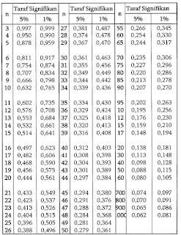
Lampiran 10. Tabel Distribusi Product Moment (r)

Lampiran 11. Daftar Nama Siswa Penelitian

NO. | NAMA | KODE | NILAI
1. | ABELIA NUR JUNIASIH | F-01 | 15
2. | ADINDA AMELIA R | F-02 | 55
3. | ADZIN ARIF SYARIF B | F-03 | 75
4. | DEFRIANA FIRST NINDA | F-04 | 28
5. | DESTIRA SETIA AJI | F-05 | 30
6. | DEWINTA AYU LARASATI | F-06 | 0
7. | DHIKA CAHYA PERTIWI | F-07 | 18
8. | DIVA MARSYA ALIFFATUN N | F-08 | 12
9. | DZAKI DZUL HANNAN | F-09 | 20
10. | EVAN AFIAN SYAPUTRA | F-10 | 17
11. | FARIS KUSUMA ROMODHONI | F-11 | 52
12. | FATIH MORO FADIL | F-12 | 40
13. | FEBRIYANI NURHIKMAH | F-13 | 92
14. | HANIFAH NUR’AINI | F-14 | 27
15. | INAYATI MAULANA | F-15 | 82
16. | KAELLA RAENASTI NAURA | F-16 | 45
17. | MADIA AZZAHRA DWI MULYANI | F-17 | 38
18. | MAGHREZA ELKA PASHA | F-18 | 18
19. | MAIFATUL IZAH | F-19 | 45
20. | MELYSA DESY ARIFANDI | F-20 | 0
21. | MOCHAMAD ZIDAN AZRIEL | F-21 | 72
22. | MOHAMMAD ADAM FATHURIZKI | F-22 | 30
23. | MOHAMMAD KHAMZAH | F-23 | 17
24. | QURROTUL AENY NASILA Y | F-24 | 53
25. | RAIHAN NUR HAYYAN | F-25 | 13
26. | RINDI DWI ROMI AMALIA | F-26 | 37
27. | SANIA NURAFNI RYOKO | F-27 | 30
28. | SULTAN FARDIN RIZKI | F-28 | 23
29. | SYAKELA FARELIA NAJWA | F-29 | 48
30. | TRI GUNAWAN PRAKOSO | F-30 | 0
31. | YANWAR AGUS SETIADI | F-31 | 27

Lampiran 12. Kisi-kisi Instrumen Tes Kemampuan Literasi Matematika

KISI-KISI INSTRUMEN TES KEMAMPUAN LITERASI MATEMATIKA

Mata Pelajaran | : Matematika | Alokasi Waktu | : 60 Menit
Satuan Pendidikan | : SMP Negeri 4 Kota Tegal | Bentuk Soal | : Uraian
Materi Pelajaran | : Bangun Ruang Sisi Datar | Jumlah Soal | : 6 butir soal
Kelas/Semester | : VIII/Genap

Kompetensi Dasar | Indikator Pencapaian Kompetensi | Indikator Kemampuan Literasi Matematika | No. Soal | Jumlah Butir  Soal | Aspek Kognitif | Kriteria Soal
3.8 Membedakan dan menentukan luas permukaan dan volume bangun ruang sisi datar (kubus, balok, prisma, dan limas) | - Menemukan luas permukaan bangun ruang sisi datar (kubus, balok, prisma, dan limas)  - Menemukan volume bangun ruang sisi datar (kubus, balok, prisma, dan limas) | - Merumuskan situasi secara matematis (formulate)  - Menggunakan konsep matematika, fakta, prosedur, dan penalaran  - Menafsirkan, menerapkan, dan mengevaluasi hasil  matematika | 3 | 1 | C3,C4 | Sedang

4.8 Menyelesaikan masalah yang berkaitan dengan luas permukaan dan volume bangun ruang sisi datar (kubus, balok, prisma, dan limas) serta gabungannya | 1. Menerapkan rumus luas permukaan bangun ruang sis datar (kubus, balok, prisma, dan limas) untuk menyelesaikan masalah | - Merumuskan situasi secara matematis (formulate)  - Menggunakan konsep matematika, fakta, prosedur, dan penalaran  - Menafsirkan, menerapkan, dan mengevaluasi hasil  matematika | 1,2,4 | 3 | C3,C4 | Sedang, Mudah

Lampiran 13. Instrumen Tes Kemampuan Literasi Matematika

TES KEMAMPUAN LITERASI MATEMATIKA

Mata Pelajaran : Matematika
Satuan Pendidikan : SMP Negeri 4 Kota Tegal Materi Pelajaran : Bangun Ruang Sisi Datar Kelas/Semester : VIII/Genap
Alokasi Waktu : 60 Menit
Bentuk Soal : Uraian
Jumlah Soal : 4 butir soal

Petunjuk Umum
  - Berdoalah sebelum mengerjakan soal
  - Tulis nama, kelas dan nomor absen pada lembar jawaban
  - Bacalah soal dengan cermat dan teliti kemudian kerjakan secara urut dan runtut
  - Gunakan waktu yang telah disediakan dengan sebaik-baiknya
  - Periksa kembali jawaban sebelum dikumpulkan

SELAMAT MENGERJAKAN

Kerjakan soal-soal dibawah ini!

- Pada saat pulang sekolah, Deni mampir terlebih dahulu ke sebuah Indomaret dekat rumahnya. Disana Deni membeli sebuah coklat yang berbentuk prisma dengan
alasnya berbentuk segitiga sama kaki dimana panjang alas segitiga 8 cm dan kedua sisi kaki segitiga 5 cm. Jika diketahui luas permukaan kemasan coklat 384 𝑐𝑚²dan untuk setiap 1 𝑐𝑚³coklat beratnya 0,75 gram, maka berapakah gram coklat dalam satu kemasan coklat tersebut !

- Pak Yanto membutuhkan etalase di tokonya untuk meletakkan barang daganganya agar terlihat rapi sehingga ia berencana akan membuat etalase toko dari kaca yang berbentuk balok yang berukuran panjang 100 cm, lebar 40 cm dan tinggi 70 cm, jika harga permeter kaca Rp 50.000/meter persegi, berapakah biaya yang akan dibutuhkan pak Yanto untuk membuat etalase!

- Siswa kelas VII SMP Negeri 4 Kota Tegal akan berkemah di Bumi Perkemahan PAI dengan menggunakan tenda berbentuk bangun seperti pada gambar yang memilki alas berbentuk persegi panjang dengan panjang 10 m, lebar 6 m, dan tingginya 0,5 m.
Sedangkan untuk tinggi tenda 4,5 m. Berapa minimal luas kain yang digunakan untuk membuat sebuah tenda seperti itu!

- Pada hari minggu Andi dan teman-temanya pergi berenang ke Waterpark, kolam renang disana memiliki panjang 30 m, lebarnya 10 m, kedalaman air pada ujung dangkal 3 m terus melandai hingga ujung dalam 5 m, maka hitunglah volume air dalam kolam renang tersebut !

Lampiran 14. Pedoman Penskoran Tes Kemampuan Literasi Matematika

PEDOMAN PENSKORAN DAN KUNCI JAWABAN TES KEMAMPUAN LITERASI MATEMATIKA

NO | JAWABAN | SKOR | INDIKATOR KEMAMPUAN LITERASI  MATEMATIKA
1. | Diketahui:  Alas segitiga = 8 cm Sisi kaki segitiga = 5 cm  𝐿𝑘𝑒𝑚𝑎𝑠𝑎𝑛 𝑐𝑜𝑘𝑙𝑎𝑡 = 384 𝑐𝑚2 1 𝑐𝑚³ 𝑐𝑜𝑘𝑙𝑎𝑡 = 0,75 𝑔𝑟𝑎𝑚 | 1 | 1
 | Ditanya:  berapa gram coklat dalam satu kemasan coklat tersebut! | 1
 | Penyelesaian:  - Mencari tinggi segitiga  C  𝐶𝑂² = 𝐴𝐶² − 𝐴𝑂²  5 cm  𝐶𝑂 = √𝐴𝐶² − 𝐴𝑂²  𝐶𝑂 = √(5)² − (4)²  𝐶𝑂 = √(25) − (16)  A O B  𝐶𝑂 = √9  8 cm  𝐶𝑂 = 3 | 3 | 2
 | - Mencari tinggi prisma  𝐿𝑘𝑒𝑚𝑎𝑠𝑎𝑛 = (2 × 𝐿𝑎𝑙𝑎𝑠 ) + (𝐾𝑎𝑙𝑎𝑠 × 𝑡)  1  384 = (2 × ( × 8 × 3)) + ((8 + 5 + 5)  2  × 𝑡𝑖𝑛𝑔𝑔𝑖)  384 = (2 × 12) + (18 × 𝑡)  384 = (24) + 18𝑡  384 − 24 = 18𝑡  360 = 18𝑡  360  = 𝑡  18  20 = 𝑡 | 3

maka tinggi prisma/panjang kemasan
adalah 20 cm
 | - Mencari volume prisma segitiga  𝑉𝑝𝑟𝑖𝑠𝑚𝑎 = 𝐿𝑎𝑙𝑎𝑠 × 𝑡𝑖𝑛𝑔𝑔𝑖  1  𝑉𝑝𝑟𝑖𝑠𝑚𝑎 = ( × 8 × 3) × 20  2  𝑉𝑝𝑟𝑖𝑠𝑚𝑎 = 12 × 20  𝑉𝑝𝑟𝑖𝑠𝑚𝑎 = 240 𝑐𝑚3  Jika 1 𝑐𝑚³coklat beratnya 0,75 gram maka diperoleh berat coklat dalam satu kemasan  = (0,75) × (240) = 180 𝑔𝑟𝑎𝑚 | 5 | 3
 | Jadi, coklat dalam satu kemasan coklat  beratnya adalah 180 gram | 2
2. | Diketahui:  𝑝 = 100 𝑐𝑚 = 1 𝑚  𝑙 = 40 𝑐𝑚 = 0,4 𝑚  𝑡 = 70 𝑐𝑚 = 0,7 𝑚  Harga kaca = 50.000/meter | 1 | 1
 | Ditanya:  Biaya yang dibutuhkan Pak Yanto untuk membuat etalase | 1
 | Penyelesaian:  - Mencari luas permukaan elatase  𝐿𝑏𝑎𝑙𝑜𝑘 = 2(𝑝𝑙 + 𝑝𝑡 + 𝑙𝑡)  𝐿𝑏𝑎𝑙𝑜𝑘 = 2((1)(0,4) + ((1)(0,7))  +((0,4)(0,7)))  𝐿𝑏𝑎𝑙𝑜𝑘 = 2((0,4) + (0,7) + (0,28))  𝐿𝑏𝑎𝑙𝑜𝑘 = 2(1,38)  𝐿𝑏𝑎𝑙𝑜𝑘 = 2,76  Maka luas permukaan etalase adalah 2,76  𝑚2 | 6 | 2
 | - Mencari biaya yang dibutuhkan  𝐵𝑖𝑎𝑦𝑎 = 𝐿𝑒𝑡𝑎𝑙𝑎𝑠𝑒 × ℎ𝑎𝑟𝑔𝑎 𝑘𝑎𝑐𝑎 𝑝𝑒𝑟𝑚𝑒𝑡𝑒𝑟  𝐵𝑖𝑎𝑦𝑎 = 2,76 × 50000  𝐵𝑖𝑎𝑦𝑎 = 138000 | 5 | 3
 | Jadi, biaya yang dibutuhkan Pak Yanto untuk membuat etalase kaca adalah Rp  138.000,- | 2
3.. | Diketahui: | 1 | 1

Alas tenda berbentuk balok dengan p = 10 m; l = 6 m; t = 0,5 m
Tinggi tenda = 4,5
 | Ditanya:  luas kain yang digunakan untuk membuat sebuah tenda seperti itu | 1
 | Penyelesaian:  Berdasarkan gambar pada soal terdapat gabungan dua bentuk bangun datar yaitu bagian bawah tenda yaitu balok dan bagian atas tenda yaitu prisma segitiga  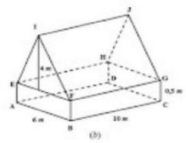 | 3 | 3
 | iii. Perhatikan gambar balok  Balok pada tenda  tidak memilki alas dan tutup, maka luas permukaan balok tersebut tanpa alas dan tutup:  𝐿_{𝑏𝑎𝑙𝑜𝑘} = 2(𝐴𝐵 × 𝐴𝐸 + 𝐵𝐶 × 𝐶𝐺)  𝐿_{𝑏𝑎𝑙𝑜𝑘} = 2(6 × 0,5 + 10 × 0,5)  𝐿_{𝑏𝑎𝑙𝑜𝑘} = 2(3 + 5)  𝐿_{𝑏𝑎𝑙𝑜𝑘} = 2(8)  𝐿𝑏𝑎𝑙𝑜𝑘 = 16 𝑚2  Maka luas permukaan balok tanpa alas dan tutup adalah 16 𝑚² | 3
 | iv. Perhatikan gambar prisma  segitiga | 3

Luas permukaan kain pada bangun prisma segitiga tersebut luas persegi panjang EFGH yakni sebagai berikut:

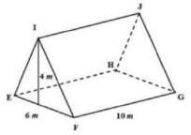
𝐿𝑝𝑟𝑖𝑠𝑚𝑎 𝑡𝑎𝑛𝑝𝑎 𝑙𝑢𝑎𝑠 𝐸𝐹𝐺𝐻 = 2 × 𝐿∆𝐸𝐹𝐼
+2 × 𝐿𝐹𝐺𝐽𝐼
1
𝐿 = 2 ( × 6 × 4) + 2(10 × 5)
2
𝐿 = 2(12) + 2(50)
𝐿 = 24 + 100
𝐿 = 124 𝑚²
 | Sehingga, luas kain yang digunakan untuk membuat sebuah tenda seperti itu adalah  𝐿𝑘𝑎𝑖𝑛 = 𝐿𝑏𝑎𝑙𝑜𝑘 + 𝐿𝑝𝑟𝑖𝑠𝑚𝑎 𝑠𝑒𝑔𝑖𝑡𝑖𝑔𝑎  𝐿_{𝑘𝑎𝑖𝑛} = 16 𝑚² + 124 𝑚²  𝐿_{𝑘𝑎𝑖𝑛} = 140 𝑚² | 2 | 2
 | Jadi, luas kain yang digunakan untuk membuat sebuah tenda seperti itu adalah  𝟏𝟒𝟎 𝒎^{𝟐} | 2 | 3
 | Jadi, luas kain yang digunakan untuk membuat sebuah tenda seperti itu adalah  𝟏𝟒𝟎 𝒎^{𝟐} | 2 | 3
4. | Diketahui:  𝑝 = 30 𝑚  𝑙 = 10 𝑚  𝑢𝑗𝑢𝑛𝑔 𝑑𝑎𝑛𝑔𝑘𝑎𝑙 = 3 𝑚  𝑢𝑗𝑢𝑛𝑔 𝑑𝑎𝑙𝑎𝑚 = 5 𝑚 | 1 | 1
 | Ditanya:  Volume air dalam kolam renang tersebut | 1
 | Penyelesaian:  Identifikasi terlebih dahulu kolam renang  tersebut, setelah teridentifikasi ternyata kolam renang tersebut berbentuk prisma | 11 | 2 dan 3

 | dengan alas berbentuk trapesium, maka
 | untuk mengitung volume kolam tersebut
 | menggunakan rumus volume prisma :
 | 𝑉_{𝑘𝑜𝑙𝑎𝑚} = 𝐿_{𝑎𝑙𝑎𝑠} × 𝑡𝑖𝑛𝑔𝑔𝑖
 | 𝑉 = (𝑎+𝑏 × 𝑡 )
 | 𝑘𝑜𝑙𝑎𝑚 2 𝑡𝑟𝑎𝑝𝑒𝑠𝑖𝑢𝑚
 | × 𝑡𝑝𝑟𝑖𝑠𝑚𝑎
 | 𝑉 = (3+5 × 30)× 10
 | 𝑘𝑜𝑙𝑎𝑚 2
 | 𝑉_{𝑘𝑜𝑙𝑎𝑚} = (8 × 15)× 10
 | 𝑉_{𝑘𝑜𝑙𝑎𝑚} = (120)× 10
 | 𝑉_{𝑘𝑜𝑙𝑎𝑚} = 1200
 | Jadi, volume air dalam kolam renang  tersebut adalah 1.200 𝒎^{𝟑} | 2 | 3

Lampiran 15. Kisi-kisi Pedoman Wawancara

KISI-KISI PEDOMAN WAWANCARA KEMAMPUAN LITERASI MATEMATIKA SISWA

Sekolah : SMP Negeri 4 Kota Tegal

Mata Pelajaran : Matematika

Kelas/semester : VIII/Genap

Subjek penelitian mengerjakan tes uraian atau tes essay untuk mengetahui kemampuan literasi matematika siswa dalam pembelajaran matematika ditinjau dari gender. Kemudian diambil 4 subjek siswa laki-laki dan 4 subjek siswa perempuan dimana setiap subjek di ambil masing-masing 2 dengan kemampuan literasi matematika tinggi dan rendah. Dari hasil tes kemampuan literasi matematika tersebut, kemudian dilaksanakan wawancara untuk mengetahui kemampuan literasi matematika siswa dalam menyelesaikan soal uraian tersebut.

Dari masing-masing subjek penelitian ditanyakan hal sebagai berikut.

Indikator Kemampuan Literasi Matematika | Pertanyaan
Merumuskan situasi secara matematis  (formulate) | - Apa informasi yang Anda ketahui pada soal?  - Bagaimana cara Anda menyederhanakan informasi yang didapat kedalam bentuk matematika?  - Apakah Anda memahami kalimat pertanyaan pada soal? jika iya, apa  yang ditanyakan pada soal tersebut?
Menggunakan konsep matematika, fakta, prosedur, dan penalaran | - Rumus apa saja yang Anda gunakan dalam menyelesaikan soal tersebut?  - Dalam mengerjakan soal tersebut, bagaimana langkah-langkah yang Anda gunakan dalam menyelsaikan  soal tersebut?
Menafsirkan, menerapkan, dan mengevaluasi hasil matematika | - Bagaimana cara Anda berfikir dalam menyelesaikan soal?  - Apakah menurut jawaban Anda sudah benar? Jika iya, bagaimana cara Anda menyelidiki jawaban anda benar?  - Apakah Anda menuliskan kesimpulan dari hasil yang Anda  dapatkan? Jika iya seperti apa?

Lampiran 16. Validasi Ahli Instrumen Penelitian

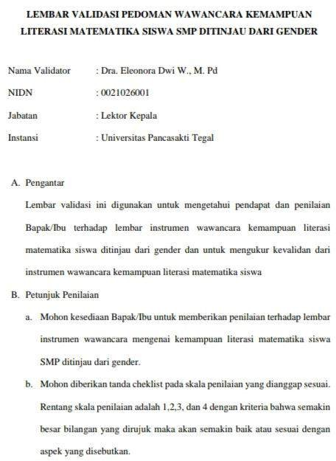

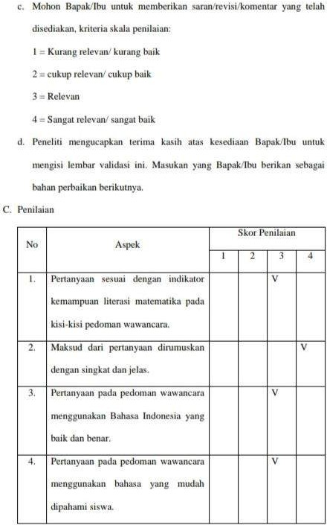

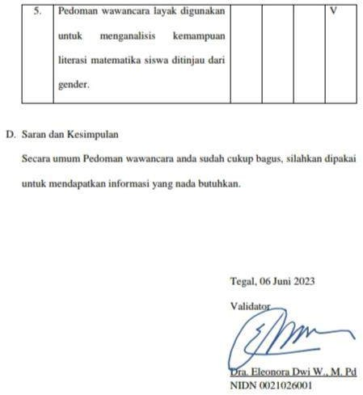

LEMBAR VALIDASI PEDOMAN WAWANCARA KEMAMPUAN LITERASI MATEMATIKA SISWA SMP DITINJAU DARI GENDER
Nama Validator : Drs. Ponoharjo, M. Pd NIDN 0005035901
Jabatan : Lektor Kepala

Instansi : Universitas Pancasakti Tegal

- Pengantar

Lembar validasi ini digunakan untuk mengetahui pendapat dan penilaian Bapak/Ibu terhadap lembar instrumen wawancara kemampuan literasi matematika siswa ditinjau dari gender dan untuk mengukur kevalidan dari instrumen wawancara kemampuan literasi matematika siswa
- Petunjuk Penilaian

  - Mohon kesediaan Bapak/Ibu untuk memberikan penilaian terhadap lembar instrumen wawancara mengenai kemampuan literasi matematika siswa SMP ditinjau dari gender.
  - Mohon diberikan tanda cheklist pada skala penilaian yang dianggap sesuai.

Rentang skala penilaian adalah 1,2,3, dan 4 dengan kriteria bahwa semakin besar bilangan yang dirujuk maka akan semakin baik atau sesuai dengan aspek yang disebutkan.

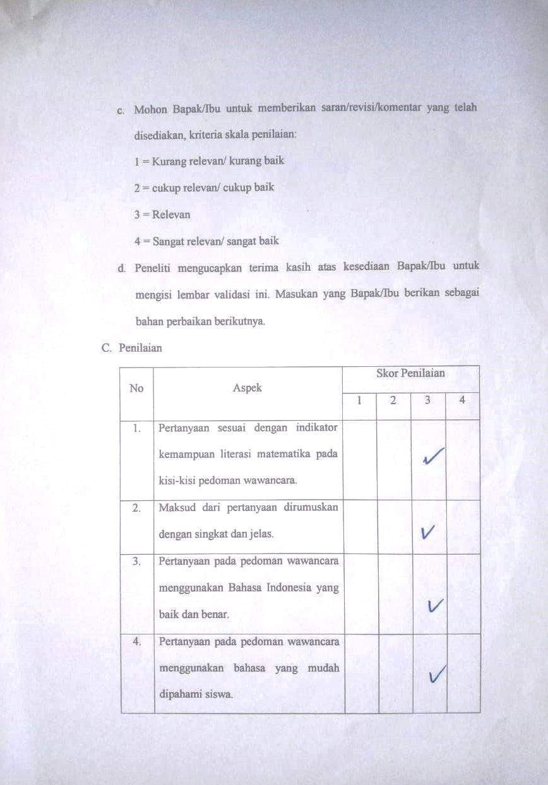

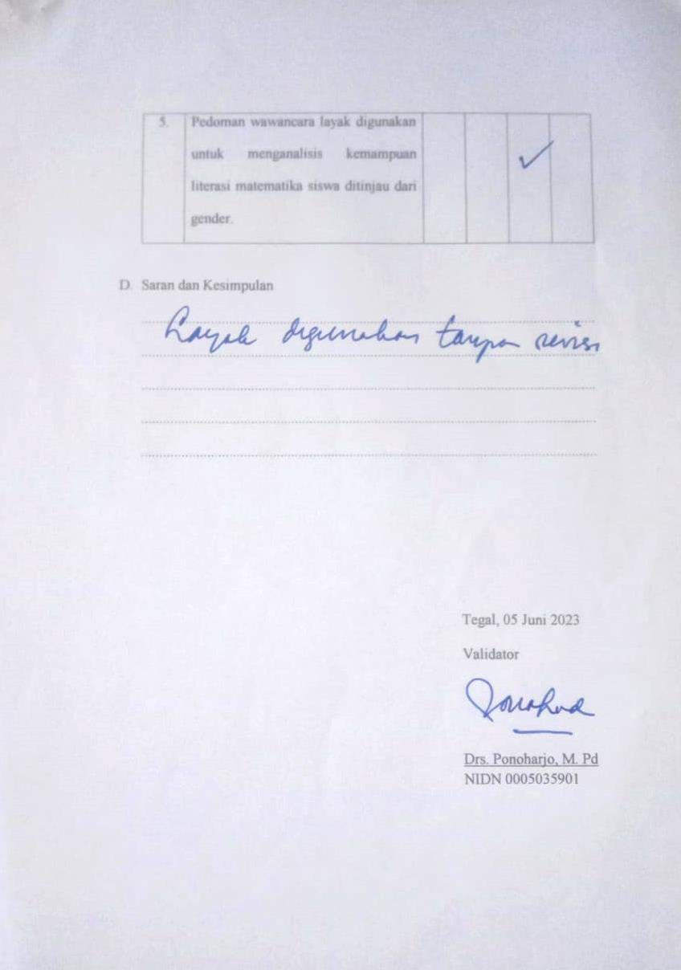

LEMBAR VALIDASI PEDOMAN WAWANCARA KEMAMPUAN LITERASI MATEMATIKA SISWA SMP DITINJAU DARI GENDER

Nama Validator : Visty Arintika, S. Pd Jabatan : Guru Matematika
Instansi : SMP Negeri 4 Kota Tegal

- Pengantar

Lembar validasi ini digunakan untuk mengetahui pendapat dan penilaian Bapak/Ibu terhadap lembar instrumen wawancara kemampuan literasi matematika siswa ditinjau dari gender dan untuk mengukur kevalidan dari instrumen wawancara kemampuan literasi matematika siswa
- Petunjuk Penilaian

  - Mohon kesediaan Bapak/Ibu untuk memberikan penilaian terhadap lembar instrumen wawancara mengenai kemampuan literasi matematika siswa SMP ditinjau dari gender.
  - Mohon diberikan tanda cheklist pada skala penilaian yang dianggap sesuai.

Rentang skala penilaian adalah 1,2,3, dan 4 dengan kriteria bahwa semakin besar bilangan yang dirujuk maka akan semakin baik atau sesuai dengan aspek yang disebutkan.

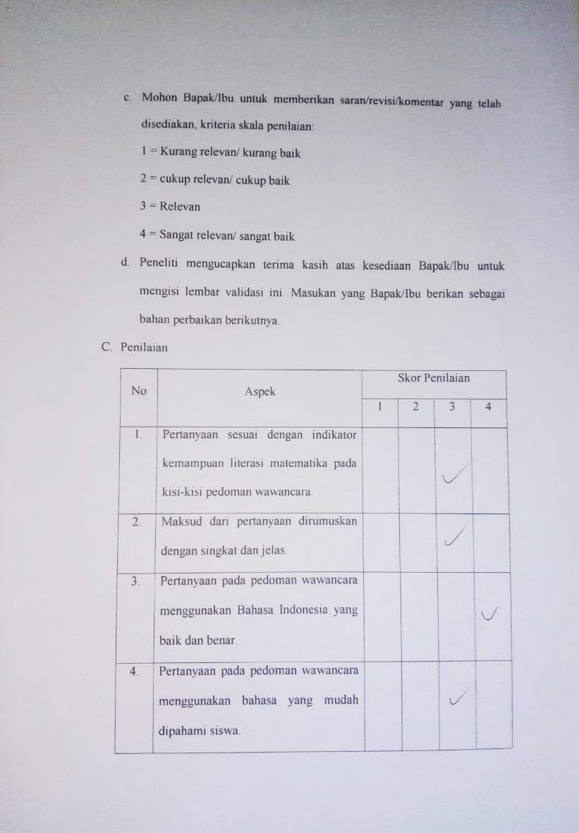

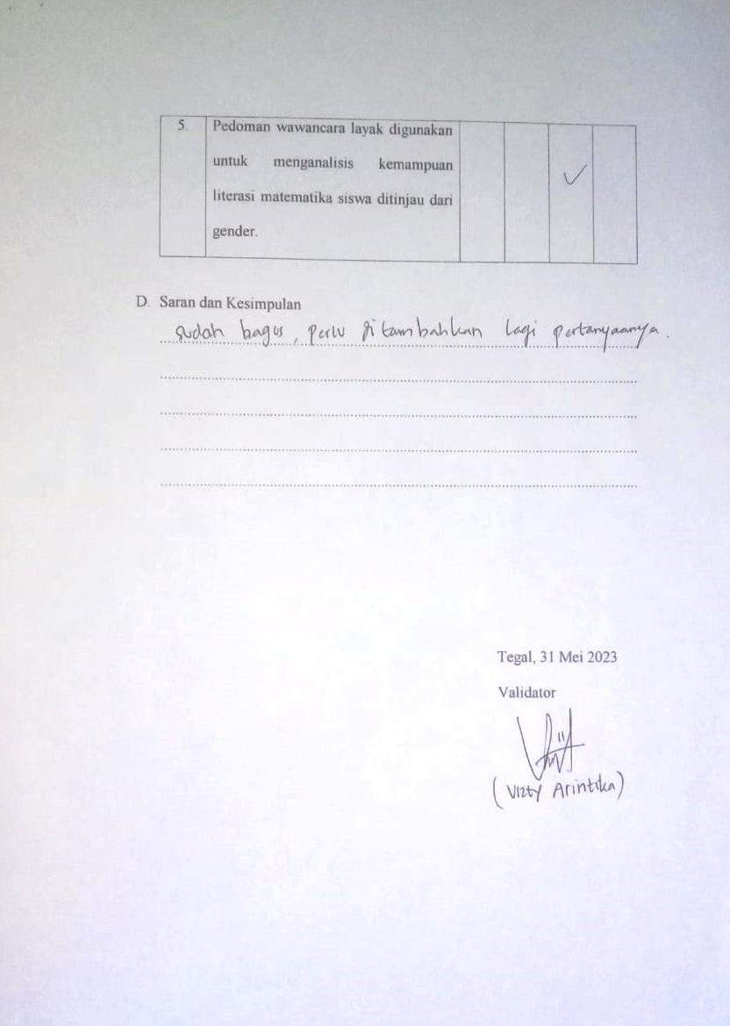

Lampiran 17. Lembar Jawaban Subjek Penelitian

- Lembar Jawab Subjek LKT-1
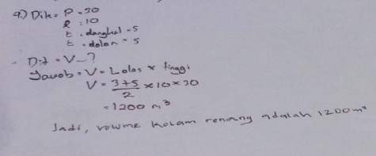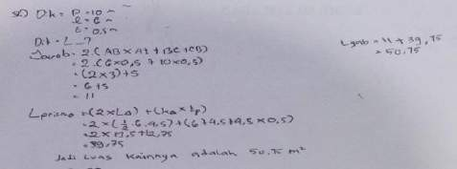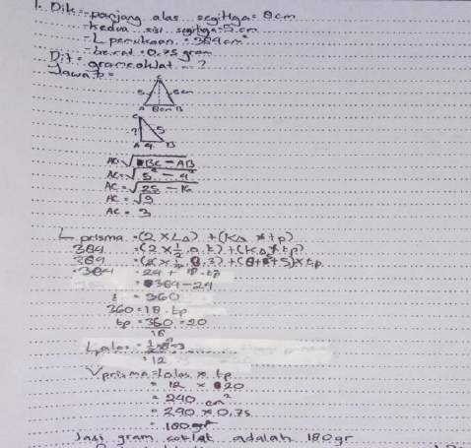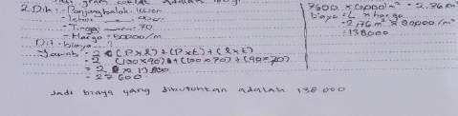

- Lembar Jawab Subjek LKT-

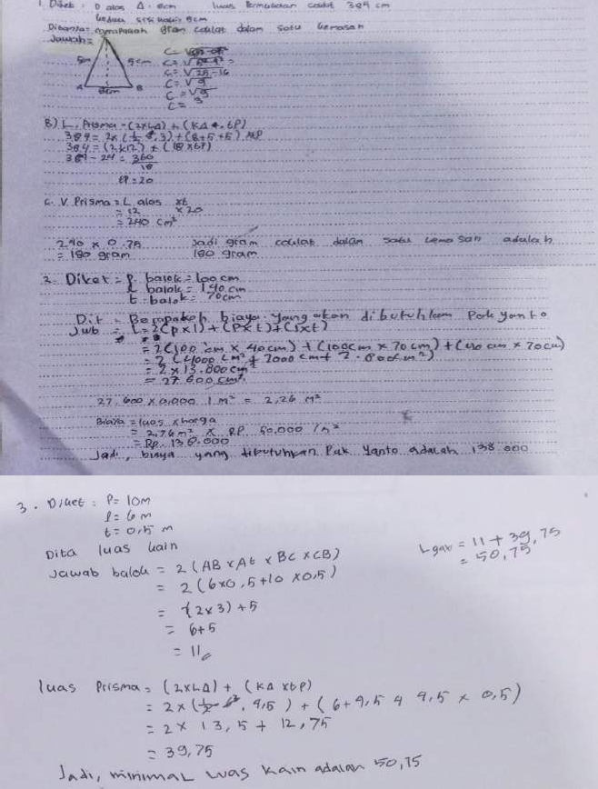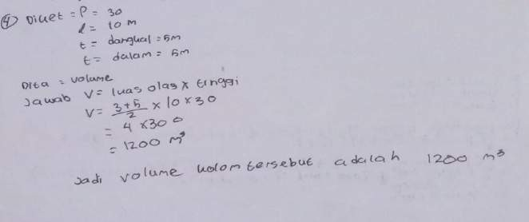

- Lembar Jawab Subjek LKR-1
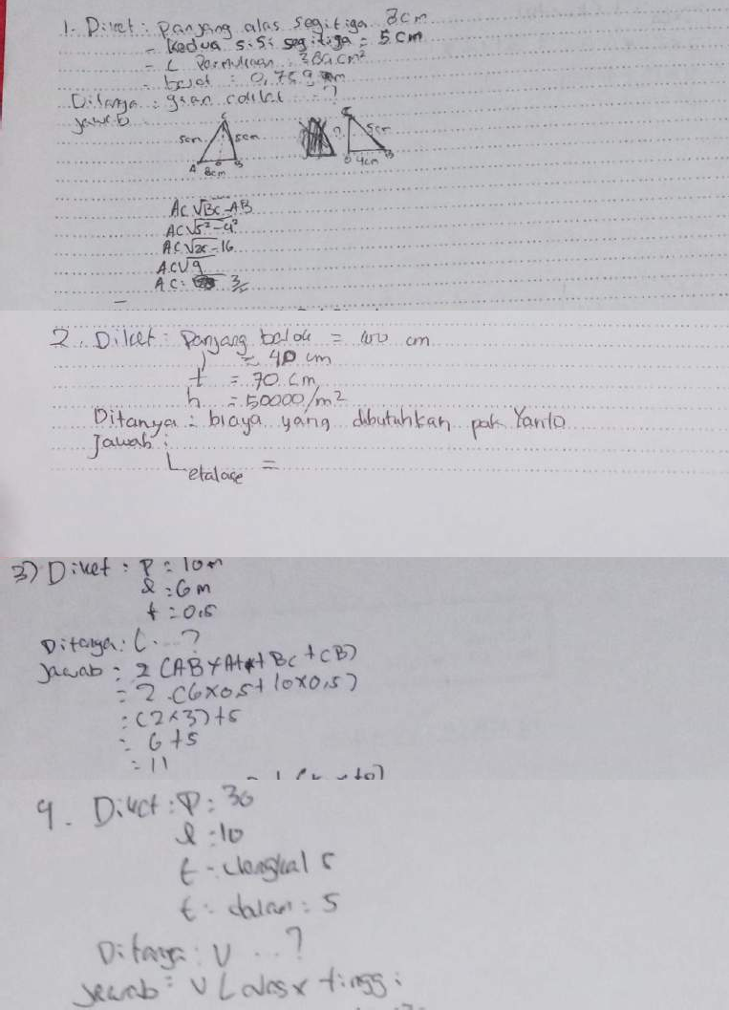

- Lembar Jawab Subjek LKR-2
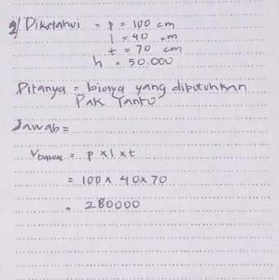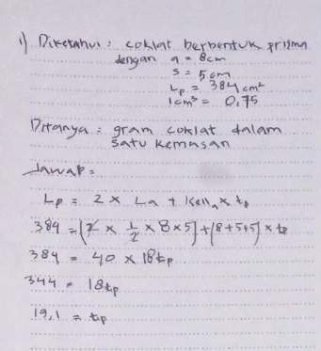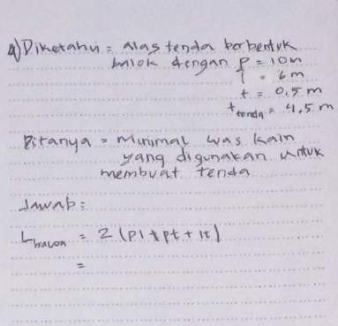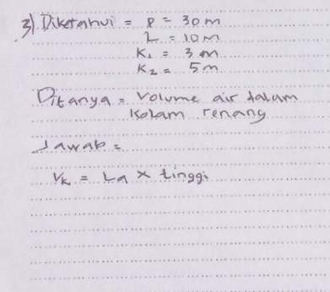

- Lembar Jawab Subjek PKT-1
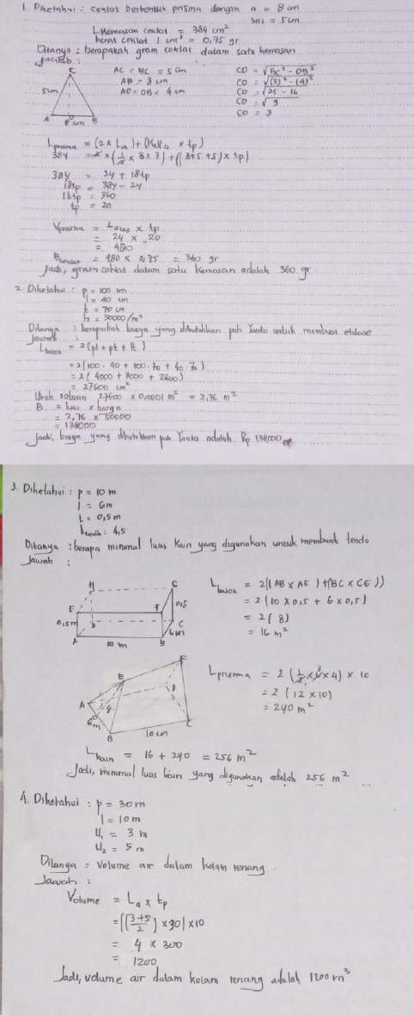

- Lembar Jawab Subjek PKT-2
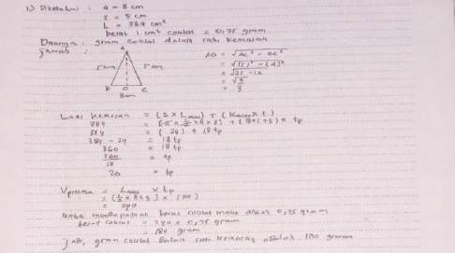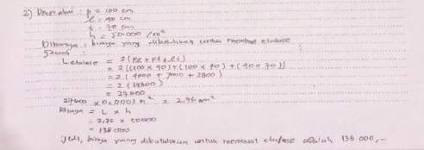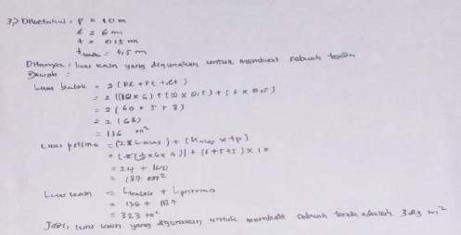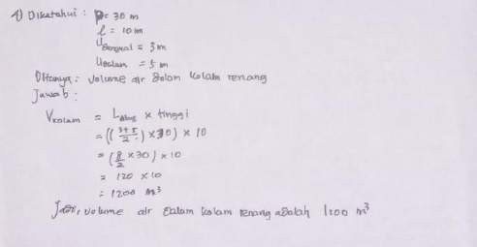

- Lembar Jawab Subjek PKR-1
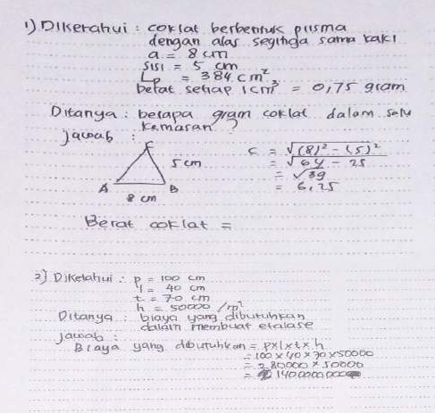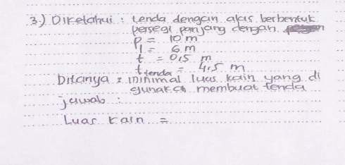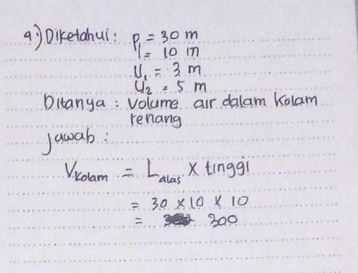

- Lembar Jawab Subjek PKR-2
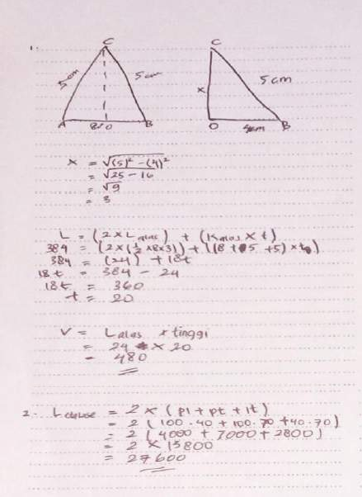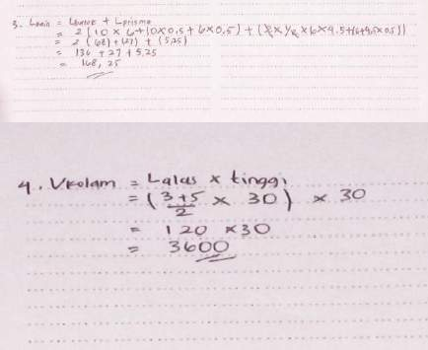

Lampiran 18. Data Hasil Wawancara
HASIL WAWANCARA
KEMAMPUAN LITERASI MATEMATIKA DITINJAU DARI GENDER

- Subjek Gender Laki-Laki
Berikut ini adalah hasil cuplikan wawancara subjek gender laki-laki pada soal nomor 1-4.
  - Soal Nomor 1
    - Subjek LKT-1
P : “Apa informasi yang Anda ketahui pada soal nomor 1?
LKT-1 : “ Pada soal diketahui alas coklat berbentuk segitiga sama kaki, panjang alas 8 cm dan kedua sisinya 5 cm, luas kemasan coklat 384 𝑐𝑚²dan setiap 1 𝑐𝑚³coklat beratnya 0,75 gram ”
P : “Bagaimana cara Anda menyederhanakan informasi yang didapat kedalam bentuk matematika?
LKT-1 : “ Dengan menyesuaikan saja apa yang ada pada soal tersebut, bu”
P :“Apakah Anda memahami kalima pertanyaan pada soal? jika iya, apa yang ditanyak pada soal tersebut?”
LKT-1 : “ iya paham bu, yang ditanyakan berat satu kemasan coklat”
P :“Rumus apa saja yang Anda gunakan dalam menyelesaikan soal tersebut?”
LKT-1 : “ rumus phytagoras, luas dan volume prisma bu”
P :“Dalam mengerjakan soal tersebut, bagimana langkah-langkah yang Anda gunakan dalam menyelesaikan soal?”

LKT-1 : “ langkah yang pertama membuat segitiga supaya ada gambaran buat mencari tinggi segitiganya,
setelah itu tinggi tersebut digunakan untuk mencari tinggi prisma kalau sudah langsung cari volume prisma.
Jika sudah volume prisma tersebut dikalikan 0,75 gram untuk mendapatkan berat coklay, bu”
P : “Bagaimana cara Anda berfikir dalam menyelesaikan
soal?”
LKT-1 : “ Caranya dengan melihat coklat yang berbentuk prisma dengan alas segitiga, saya berfikir untuk mencari tinggi segitiganya terlebih dahulu dalam proses mencari berat coklat dalam kemasan, bu”
P : “Apakah menurut jawaban Anda sudah benar?
Jika iya, bagaimana cara Anda menyelidiki jawaban anda
benar?”
LKT-1 : “ menurut saya sudah benar, cara menyelidikinya dengan
mengecek kembali untuk hitungannya, bu”
P :“Apakah Anda menuliskan kesimpulan dari hasil yang Anda dapatkan? jika iya seperti apa?”
LKT-1 : “ Iya bu, kesimpulannya gram cokla adalah 180 gr, bu?”
    - Subjek LKT-2
P : “Apa informasi yang Anda ketahui pada soal nomor 1?”
LKT-2 : “Diketahui alas coklat berbentuk segitiga sama kaki, panjang alas 8 cm dan kedua sisinya 5 cm, luas kemasan coklat 384 𝑐𝑚²dan setiap 1 𝑐𝑚³coklat beratnya 0,75 gram, bu”
P : “Bagaimana cara Anda menyederhanakan informasi yang didapat kedalam bentuk matematika?”

LKT-2 : “ Dengan menuliskan kembali apa yang ada pada soal, bu”
P :“Apakah Anda memahami kalimat pertanyaan pada soal? jika iya, apa yang ditanyakan pada soal tersebut?”
LKT-2 :“iya paham bu, yang ditanyakan berat coklat dalam satu kemasan coklat”
P :“Rumus apa saja yang Anda gunakan dalam menyelesaikan soal tersebut?”
LKT-2 :“rumus phytagoras, luas dan volume prisma segitiga, bu”
P :“Dalam mengerjakan soal tersebut, bagaimana langkah-langkah yang Anda gunakan dalam menyelsaikan soal?”
LKT-2 : “langkah yang pertama membuat gambar segitiga sama kaki untuk mencari tingi segitiga dengan rumus phytagoras, lalu mencari tinggi prisma segitiga
untuk mencari volume prima segitiga yang kemudian
dikalikan 0,75gr untuk berat, bu”
P :“Bagaimana cara Anda berfikir dalam menyelesaikan
soal?”
LKT-2 :”Dengan mengamati dulu soal tersebut lalu berfikir untuk dapat menyelesaikan masalah tersebut bisa menggunakan volume prisma dikalikan dengan 0,75 gr, namun sebelum itu harus mencari tinggi segitiga dan tinggi prisma”
P : “Apakah menurut jawaban Anda sudah benar?
Jika iya, bagaimana cara Anda menyelidiki jawaban Anda benar?”
LKT-2 : “Sudah benar, caranya dengan mengecek hitungannya,
bu”

P :“Apakah Anda menuliskan kesimpulan dari hasil yang Anda dapatkan? Jika iya seperti apa?”
LKT-2 :“ Iya bu, kesimpulannya jadi gram coklat dalam satu kemasan adalah 180 gram “

Subjek LKR-1
P : “Apa informasi yang Anda ketahui pada soal nomor 1?”
LKR-1 : “ panjang alas segitiga 8 cm dan kedua sisi kaki segitiga 5 cm, luas permukaan kemasan
coklat 384 𝑐𝑚²dan untuk setiap 1 𝑐𝑚³coklat beratnya 0,75 gr, bu”
P : “Bagaimana cara Anda menyederhanakan informasi yang didapat kedalam bentuk matematika?”
LKR-1 : “ a = 8 cm, s = 5 cm, L = 384 𝑐𝑚²,setiap 1 𝑐𝑚³coklat beratnya 0,75 gram”
P :“Apakah Anda memahami kalimat pertanyaan pada soal? jika iya, apa yang ditanyakan pada soal tersebut?”
LKR-1 : “ paham bu, ditanyakan berapa gram coklat dalam satu kemasan”
P :“Rumus apa saja yang Anda gunakan dalam menyelesaikan soal tersebut?”
LKR-1 : “rumus phytagoras saja,bu”
P :“Dalam mengerjakan soal tersebut bagaimana langkah-langkah yang Anda gunakan
dalam menyelsaikan soal”
LKR-1 : “saya bingung bagaimana cara menyelesaikannya sehingga saya hanya sampai pada menghitung tinggi segitiga dengan rumus phytagoras, bu”

P : “Bagaimana cara Anda berfikir dalam menyelesaikan
soal?”
LKR-1 : ”saya tidak bisa menyelesaikan soal tersebut dengan baik
karena susah menurut saya, bu”
P : “Apakah menurut jawaban Anda sudah benar?
Jika iya, bagaimana cara Anda menyelidiki jawaban anda benar?”
LKR-1 :“salah karena saya tidak dapat menyelesaikannya soalnya, bu”
P :“Apakah Anda menuliskan kesimpulan dari hasil yang Anda dapatkan? Jika iya seperti apa?”
LKR-1 : “tidak,bu”

Subjek LKR-2
P : “Apa informasi yang Anda ketahui pada soal nomor 1?”
LKR-2 : “ ukuran alas segitiga 8 cm dan kedua sisi kaki segitiga 5 cm, luas permukaan kemasan coklat 384 𝑐𝑚²dan untuk setiap 1 𝑐𝑚³coklat beratnya 0,75 gr, bu”
P : “Bagaimana cara Anda menyederhanakan informasi yang didapat kedalam bentuk matematika?”
LKR-2 : “ a = 8 cm, s = 5 cm, L = 384 𝑐𝑚²,1 𝑐𝑚³ = 0,75 gram,
bu”
P :“Apakah Anda memahami kalimat pertanyaan pada soal? jika iya, apa yang ditanyakan pada soal tersebut?”
LKR-2 : “ paham, ditanyakan gram coklat dalam satu kemasan, bu”
P :“Rumus apa saja yang Anda gunakan dalam menyelesaikan soal tersebut?”
LKR-2 : “rumus luas prisma segitiga, bu”

P :“Dalam mengerjakan soal tersebut, bagaimana langkah-langkah yang Anda gunakan dalam menyelsaikan soal tersebut?”
LKR-2 : “langkah yang digunakan mencari tinggi prisma segitiga untuk mencari berat coklat, bu ”
P : “Bagaimana cara Anda berfikir dalam menyelesaikan
soal?”
LKR-2 :“saya berfikir menghitung berat coklat dalam kemasan
dengan menggunakan rumus prisma”
P : “Apakah menurut jawaban Anda sudah benar?
Jika iya, bagaimana cara Anda menyelidiki jawaban anda benar?”
LKR-2 : “ salah,bu. Saya juga tidak mengeceknya kembali”
P :“Apakah Anda menuliskan kesimpulan dari hasil yang Anda dapatkan? Jika iya seperti apa?”
LKR-2 : “tidak,bu”

Soal Nomor 2
    - Subjek LKT-1
P : “Apa informasi yang Anda ketahui pada soal nomor 2?”
LKT-1 : “ informasinya ukuran etalase yang akan dibuat, yaitu panjangnya 100 cm, lebar 40 cm, tinggi 70 cm dan harga kaca untuk permeternya 50000/meter persegi”
P : “Bagaimana cara Anda menyederhanakan informasi yang didapat kedalam bentuk matematika?”
LKT-1 : “ditulis p = 100 cm, l =40 cm, t = 70 cm dan harga = 50000/meter persegi”
P :“Apakah Anda memahami kalimat pertanyaan pada soal? jika iya, apa yang ditanyakan pada soal tersebut?”
LKT-1 : “ paham bu, yang ditanyakan biaya yang dibutuhkan untuk
membuat etalase toko, bu”

P :“Rumus apa saja yang Anda gunakan dalam menyelesaikan soal tersebut?”
LKT-1 :“Rumus luas balok karena etalasenya berbentuk balok, bu”
P :“Dalam mengerjakan soal tersebut, bagaimana
langkah-langkah yang Anda gunakan dalam menyelsaikan soal tersebut?”
LKT-1 : “pertama mencari luas etalase toko yang akan dibuat dengan menggunakan rumus balok lalu hasilnya
dari satuan 𝑐𝑚²𝑑𝑖𝑢𝑏𝑎ℎ 𝑚𝑒𝑛𝑗𝑎𝑑𝑖 𝑚². Setelah tu untuk menghitung biaya luas etalase dikalikan dengan harga kaca permeternya“
P :“Bagaimana cara Anda berfikir dalam menyelesaikan
soal?”
LKT-1 :“saya berpikir dengan mengetahui luas etalase maka bisa mengetahui berapa biaya yang dibutuhkan dalam membuat etalasenya dengan mengalikannya dengan harga kaca. Namun sebelum itu ubah terlebih dahulu satuan luasnya 𝑚𝑒𝑛𝑗𝑎𝑑𝑖 𝑚²”
P :“Apakah menurut jawaban Anda sudah benar?
Jika iya, bagaimana cara Anda menyelidiki jawaban anda benar?”
LKT-1 : “Sudah,bu. Saya megecek kembali hitungan dan
rumusnya”
P :“Apakah Anda menuliskan kesimpulan dari hasil yang Anda dapatkan? Jika iya seperti apa?”
LKT-1 :“ iya bu, saya menuliskan jadi biaya yang dibutuhkan adalah Rp 138.000”

Subjek LKT-2
P : “Apa informasi yang Anda ketahui pada soal nomor 2?”
LKT-2 : “ Diketaui ukuran etalase toko yang akan dibuat, yaitu panjangnya 100 cm, lebar 40 cm, tinggi 70 cm dan harga kaca untuk permeternya 50000/meter persegi”
P : “Bagaimana cara Anda menyederhanakan informasi yang didapat kedalam bentuk matematika?”
LKT-2 : “p = 100 cm, l =40 cm, t = 70 cm dan harga = 50000/meter persegi,bu”
P : “Apakah Anda memahami kalimat pertanyaan pada soal? jika iya, apa yang ditanyakan pada soal tersebut?”
LKT-2 : “iya paham bu, yang ditanyakan berapa biaya yang
dibutruhkan pak Yanto, bu”
P :“Rumus apa saja yang Anda gunakan dalam menyelesaikan soal tersebut?”
LKT-2 : “Pertama rumus luas balok untuk mencari luas etalase
yang dibuat setelah itu rumus biaya yang dibutuhkan,bu”
P :“Dalam mengerjakan soal tersebut, bagaimana
langkah-langkah yang Anda gunakan dalam menyelsaikan soal tersebut?”
LKT-2 : “Pertama mencari luas balok lalu hasilnya dari satuan
𝑐𝑚²𝑑𝑖𝑢𝑏𝑎ℎ 𝑚𝑒𝑛𝑗𝑎𝑑𝑖 𝑚². Setelah itu untuk menghitung biaya luas etalase dikalikan harga kaca permeternya, bu“.
P : “Bagaimana cara Anda berfikir dalam menyelesaikan
soal?”

LKT-2 : “saya berpikir untuk mengetahui biaya yang dibutuhkan maka kita harus mengetahui banyak kaca yang dibutuhkan dengan mencari luas etalase dengan rumus luas balok kemudian hasil diubah𝑚𝑒𝑛𝑗𝑎𝑑𝑖 𝑚². Setelah itu bisa mengetahui harga dengan mengalikan
dengan harga kaca permeternya, bu”
P :“Apakah menurut jawaban Anda sudah benar?
Jika iya, bagaimana cara Anda menyelidiki jawaban anda benar?”
LKT-2 :“Sudah,bu. Saya megecek kembali hitungannya”
P :“Apakah Anda menuliskan kesimpulan dari hasil yang Anda dapatkan? Jika iya seperti apa?”
LKT-2 :“iya bu, saya menuliskan jadi biaya yang dibutuhkan pak
Yanto adalah Rp 138.000, bu”

Subjek LKR-1
P : “Apa informasi yang Anda ketahui pada soal nomor 2?”
LKR-1 : “ ukuran etalase panjang 100 cm, lebar 40 cm dan
tinggi 70 cm, jika harga permeter kaca Rp 50.000/meter persegi,
P : “Bagaimana cara Anda menyederhanakan informasi yang didapat kedalam bentuk matematika?”
LKR-1 : “ p = 100 cm, l = 40 cm, t = 70 cm, h = 50000/meter persegi, bu”
P :“Apakah Anda memahami kalimat pertanyaan pada soal? jika iya, apa yang ditanyakan pada soal tersebut?”
LKR-1 : “ paham yang ditanyakan biaya yang akan dibutuhkan pak Yanto untuk membuat etalase,bu”
P :“Rumus apa saja yang Anda gunakan dalam menyelesaikan soal tersebut?”

LKR-1 :“tidak tahu, saya tidak menjawab soal tersebut, bu”
P :“Dalam mengerjakan soal tersebut, bagaimana langkah-langkah yang Anda gunakan dalam menyelsaikan soal tersebut?”
LKR-1 : “saya tidak menjawabnya, bu”
P : “Bagaimana cara Anda berfikir dalam menyelesaikan
soal?”
LKR-1 :“saya sudah berfikir cara menyelesaikannya tetapi saya takut salah jadi saya tidak menjawabnya”
P :“Apakah menurut jawaban Anda sudah benar? Jika iya, bagaimana cara Anda menyelidiki jawaban anda benar?”
LKR-1 : “salah karena saya hanya menuliskan diketahui dan ditanya saja bu pada soal”
P :“Apakah Anda menuliskan kesimpulan dari hasil yang Anda dapatkan? Jika iya seperti apa?”
LKR-1 :“tidak, bu”

Subjek LKR-2
P : “Apa informasi yang Anda ketahui pada soal nomor 2?”
LKR-2 :“ etalase toko berbentuk balok panjang 100 cm, lebar 40 cm dan tinggi 70 cm, jika harga permeter kaca
Rp 50.000/meter persegi,
P : “Bagaimana cara Anda menyederhanakan informasi yang didapat kedalam bentuk matematika?”
LKR-2 : “ p = 100 cm, l = 40 cm, t = 70 cm, h = 50000/meter persegi, bu”
P :“Apakah Anda memahami kalimat pertanyaan pada soal? jika iya, apa yang ditanyakan pada soal tersebut?”
LKR-2 :“iya, ditanyakan biaya yang akan dibutuhkan pak Yanto untuk membuat etalase,bu”

P :“Rumus apa saja yang Anda gunakan dalam menyelesaikan soal tersebut?”
LKR-2 : “rumus volume balok, bu”
P :“Dalam mengerjakan soal tersebut, bagaimana
langkah-langkah yang Anda gunakan dalam menyelsaikan soal tersebut?”
LKR-2 :“tinggal mencari luas balok dengan masukkan saja yang
semua yang diketahui ke dalam rumus balok, bu”

P : “Bagaimana cara Anda berfikir dalam menyelesaikan
soal?”
LKR-2 : “saya berfikir untuk menggunakan volume etalase dengan
rumus balok,bu”
P :“Apakah menurut jawaban Anda sudah benar?
Jika iya, bagaimana cara Anda menyelidiki jawaban anda
benar?”
LKR-2 : “tidak yakin,bu. Saya juga tidak mengecek kembali
jawabannya”
P :“Apakah Anda menuliskan kesimpulan dari hasil yang
Anda dapatkan? Jika iya seperti apa?”
LKR-2 : “tidak,bu”

Soal Nomor 3
    - Subjek LKT-1
P : “Apa informasi yang Anda ketahui pada soal nomor 3?”
LKT-1 : “ Diketahui pada soal gambar sebuah tenda dengan alasnya berbentuk persegi panjang dengan panjang 10 m, lebar 6 m, tinggi 0,5 m, dan tinggi tenda 4,5 m bu”
P : “Bagaimana cara Anda menyederhanakan informasi yang didapat kedalam bentuk matematika?”
LKT-1 : “ Dengan menuliskan diketahui p = 10 m, l = 6 m,
t = 0,5 m, 𝑡_{𝑡𝑒𝑛𝑑𝑎} = 4,5 𝑚
P :“Apakah Anda memahami kalimat pertanyaan pada soal? jika iya, apa yang ditanyakan pada soal tersebut?”
LKT-1 :“Iya paham bu, di soal tertulis yang ditanyakan minimal luas kain yang digunakan untuk membuat sebuah tenda”

P :“Rumus apa saja yang Anda gunakan dalam menyelesaikan soal tersebut?”
LKT-1 :“Rumus luas balok tanpa alas dan tutup dan luas prisma segitiga, bu”
P :“Dalam mengerjakan soal tersebut bagaimana langkah-langkah yang Anda gunakan dalam menyelsaikan soal tersebut?”
LKT-1 :“Langkah pertama saya mencari luas balok tanpa alas dan tutup untuk bagian bawah tenda, lalu mencari luas prisma segitiga untuk bagian atas tendanya, bu”
P : “Bagaimana cara Anda berfikir dalam menyelesaikan
soal?”
LKT-1 : “Pada soal terdapat gambar tenda lengkap dengan ukurannya. Lalu saya berpikir membagi tenda menjadi dua yaitu bagian bawah tenda dan bagian atas tenda. dimana bagian bawah tenda berbentuk balok dan bagian atas tenda berbentuk prisma segitiga. Sehingga nanti bisa didapatkan minimal kainnya dengan menjumlahkan luas balok tanpa tutup dan alas dengan luas prisma segitiga.”
P :“Apakah menurut jawaban Anda sudah benar?
Jika iya, bagaimana cara Anda menyelidiki jawaban anda benar?”
LKT-1 : “Kalau menurut saya sudah, bu. Saya tidak melakukan
pengecek kembali jawaban saya”
P :“Apakah Anda menuliskan kesimpulan dari hasil yang Anda dapatkan? Jika iya seperti apa?”
LKT-1 :“ Iya bu, kesimpulannya jadi luas kainnya adalah
50,75 𝑚² “

Subjek LKT-2
P : “Apa informasi yang Anda ketahui pada soal nomor 3?”
LKT-2 : “ Diketahui gambar sebuah tenda dengan alasnya berbentuk persegi panjang dengan panjang 10 m lebar 6 m, tinggi 0,5 m, dan tinggi tenda 4,5m, bu”
P : “Bagaimana cara Anda menyederhanakan informasi yang didapat kedalam bentuk matematika?”
LKT-2 :“ Dengan menuliskan diketahui p = 10 m, l = 6 m,
t = 0,5 m, 𝑡_{𝑡𝑒𝑛𝑑𝑎} = 4,5 𝑚
P : “Apakah Anda memahami kalimat pertanyaan pada soal? jika iya, apa yang ditanyakan pada soal tersebut?”
LKT-2 : “ Iya paham bu ditanyakan luas kain, bu”
P :“Rumus apa saja yang Anda gunakan dalam menyelesaikan soal tersebut?”
LKT-2 :“Luas balok tanpa tutup dan alas serta luas prisma
segitiga”
P :“Dalam mengerjakan soal tersebut, bagaimana langkah-langkah yang Anda gunakan dalam menyelsaikan soal tersebut?”
LKT-2 : “Langkah pertama saya lakukan mencari luas balok tanpa tutup dan alas untuk bagian bawah tenda, lalu mencari luas prisma segitiga untuk bagian atas, bu”
P : “Bagaimana cara Anda berfikir dalam menyelesaikan
soal?”
LKT-2 : “Pada soal terdapat gambar tenda dengan ukurannya. Lalu saya membagi tenda menjadi dua yaitu bagian bawah tenda dan bagian atas tenda. Dimana bagian bawah tenda berbentuk balok dan bagian atas
tenda berbentuk prisma segitiga. Sehingga nanti bisa

didapatkan minimal kainnya dengan menjumlahkan luas
balok tanpa tutup dan alas dengan luas prisma segitiga.”
P : “Apakah menurut jawaban Anda sudah benar?
Jika iya, bagaimana cara Anda menyelidiki jawaban anda
benar?”
LKT-2 : “Sudah, bu. Saya melakukan pengecek kembali
jawaban,bu”
P :“Apakah Anda menuliskan kesimpulan dari hasil yang Anda dapatkan? Jika iya seperti apa?”
LKT-2 : “Iya bu, kesimpulannya jadi minimal kain yang dibutuhkan adalah 50,75, bu “

Subjek LKR-1
P : “Apa informasi yang Anda ketahui pada soal nomor 3?” LKR-1 : “ bentuk alas tenda persegi panjang dengan panjang 10 m,
lebar 6 m, dan tingginya 0,5 m. Sedangkan untuk tinggi tenda 4,5 m, bu”
P : “Bagaimana cara Anda menyederhanakan informasi yang didapat kedalam bentuk matematika?”
LKR-1 : “ p = 10 m, l = 6 m, t = 0,5, dan 𝑡_{𝑡𝑒𝑛𝑑𝑎} = 4,5 𝑚”
P :“Apakah Anda memahami kalimat pertanyaan pada soal? jika iya, apa yang ditanyakan pada soal tersebut?”

LKR-1 :“paham yang ditanya luas kain yang dibutuhkan dalam membuat tenda, bu”
P :“Rumus apa saja yang Anda gunakan dalam menyelesaikan soal tersebut?”
LKR-1 : “rumus luas balok,bu”

P :“Dalam mengerjakan soal tersebut, bagaimana
langkah-langkah yang Anda gunakan dalam menyelsaikan soal tersebut?”
LKR-1 : “tidak tahu bu, saya hanya menggunakan rumus balok karena di soal diketahui ukuran alas persegi panjang”
P :“Bagaimana cara Anda berfikir dalam menyelesaikan
soal?”
LKR-1 : ”saya binggung cara menyelesaikan soal tersebut, sehingga saya mengerjakan hanya menggunakan rumus balok saja,bu”
P :“Apakah menurut jawaban Anda sudah benar?
Jika iya, bagaimana cara Anda menyelidiki jawaban anda benar?”
LKR-1 : “belum benar bu karena saya hanya mengerjakan dengan rumus balok saja”
P :“Apakah Anda menuliskan kesimpulan dari hasil yang Anda dapatkan? Jika iya seperti apa?”
LKR-1 :”tidak,bu”

Subjek LKR-2
P : “Apa informasi yang Anda ketahui pada soal nomor 3?” LKR-2 : “ bentuk alas persegi panjang dengan panjang 10 m,
lebar 6 m, dan tingginya 0,5 m.. Sedangkan untuk tinggi tenda 4,5 m, bu”
P : “Bagaimana cara Anda menyederhanakan informasi yang didapat kedalam bentuk matematika?”
LKR-2 : “ p = 10 m, l = 6 m, t = 0,5, dan 𝑡_{𝑡𝑒𝑛𝑑𝑎} = 4,5 𝑚”
P :“Apakah Anda memahami kalimat pertanyaan pada soal? jika iya, apa yang ditanyakan pada soal tersebut?”

LKR-2 : “ paham yang ditanya miimal kain yang dibutuhkan dalam membuat tenda, bu”
P :“Rumus apa saja yang Anda gunakan dalam menyelesaikan soal tersebut?”
LKR-2 : “luas permukaan balok,bu”
P :“Dalam mengerjakan soal tersebut, bagaimana
langkah-langkah yang Anda gunakan dalam menyelesaikan soal tersebut?”
LKR-2 : “tidak tahu bu, saya hanya menggunakan rumus balok karena di soal diketahui ukuran alas persegi panjang”
P : “Bagaimana cara Anda berfikir dalam menyelesaikan
soal?”
LKR-2 : ”saya binggung cara menyelesaikan soal tersebut, sehingga saya mengerjakan hanya menggunakan rumus balok saja,bu”
P : “Apakah menurut jawaban Anda sudah benar?
Jika iya, bagaimana cara Anda menyelidiki jawaban Anda benar?”
LKR-2 : “belum benar bu karena saya hanya mengerjakan dengan rumus balok saja”
P :“Apakah Anda menuliskan kesimpulan dari hasil yang Anda dapatkan? Jika iya seperti apa?”
LKR-2 :”tidak,bu”

Soal Nomor 4
    - Subjek LKT-1
P : “Apa informasi yang Anda ketahui pada soal nomor 3?”
LKT-1 : “ Diketahui kolam renang dengan panjang 30 m,
lebar 10 m, kedalaman air pada ujung dangkal 3 m, dan
kedalaman air pada ujung dalam 5 m, bu”
P : “Bagaimana cara Anda menyederhanakan informasi yang didapat kedalam bentuk matematika?”
LKT-1 : “ Dengan menuliskan p = 30 m, l = 10 m
𝑡_{𝑑𝑎𝑛𝑔𝑘𝑎} = 3𝑚, 𝑡_{𝑑𝑎𝑙𝑎𝑚} = 5𝑚 , bu”
P :“Apakah Anda memahami kalimat pertanyaan pada soal? jika iya, apa yang ditanyakan pada soal tersebut?”
LKT-1 : “ iya paham, bu. Yang ditanyakan pada soal volume air kolam renang”
P :“Rumus apa saja yang Anda gunakan dalam menyelesaikan soal tersebut?”
LKT-1 : “Rumus volume prisma trapesium, bu”
P :“Dalam mengerjakan soal tersebut bagaimana langkah-langkah yang Anda gunakan dalam menyelsaikan soal tersebut?”
LKT-1 :“Langkah pertama melihat apa yang diketahui dan ditanyakan pada soal setelah itu memperkirakan bentuk kolam renangnya. Jika sudah langsung menghitung volume kolam renang dengan rumus prisma trapesium, bu”
P :“Bagaimana cara Anda berfikir dalam menyelesaikan
soal?”
LKT-1 :“Saya berfikir untuk mengidentifikasi terlebih dahulu bentuk dari kolam rennag tersebut agar saya bisa mengetahui rumus volume bangun apa yang akan digunakan untuk menjawab soal”.

P : “Apakah menurut jawaban Anda sudah benar?
Jika iya, bagaimana cara Anda menyelidiki jawaban anda benar?”
LKT-1 : “iya sudah bener bu karena saya melakukan pengecekan kembali untuk hitungannya”.
P :“Apakah Anda menuliskan kesimpulan dari hasil yang Anda dapatkan? Jika iya seperti apa?”
LKT-1 :“Iya saya menuliskan kesimpulannya seperti jadi, volume kolam renang adalah 1200 meter kubik.”

Subjek LKT-2
P : “Apa informasi yang Anda ketahui pada soal nomor 3?” LKT-2 : “ukuran kolam renang yaitu panjang 30 m, lebar 10 m,
kedalaman air pada ujung dangkal 3 m, dan kedalaman air pada ujung dalam 5 m.
P : “Bagaimana cara Anda menyederhanakan informasi yang didapat kedalam bentuk matematika?”
LKT-2 : “ Dengan p = 30 m, l = 10 m ,𝑡_{𝑑𝑎𝑛𝑔𝑘𝑎} = 3𝑚,
𝑡_{𝑑𝑎𝑙𝑎𝑚} = 5𝑚 , bu”
P :“Apakah Anda memahami kalimat pertanyaan pada soal? jika iya, apa yang ditanyakan pada soal tersebut?”
LKT-2 : “ iya paham, bu. yaitu volume air kolam renang”
P :“Rumus apa saja yang Anda gunakan dalam menyelesaikan soal tersebut?”
LKT-2 :“Volume prisma dengan alas trapesium, bu”
P :“Dalam mengerjakan soal tersebut,bagaimana langkah-langkah yang Anda gunakan dalam menyelsaikan soal tersebut?”

LKT-2 :“Langkah pertama melihat apa yang diketahui dan gambar pada soal setelah itu memperkirakan bentuk kolam renangnya termasuk prisma beralas apa. Jika sudah langsung menghitung volume kolamrenang dengan rumus prisma trapesium”
P : “Bagaimana cara Anda berfikir dalam menyelesaikan
soal?”
LKT-2 :“Saya berfikir untuk memperkirakan terlebih dahulu bentuk dari kolam rennag tersebut agar bisa mengetahui rumus volume yang akan digunakan untuk menjawab soal”.
P : “Apakah menurut jawaban Anda sudah benar?
Jika iya, bagaimana cara Anda menyelidiki jawaban anda benar?”
LKT-2 : “iya sudah bu karena saya melakukan pengecekan kembali untuk hitungannya”.
P :“Apakah Anda menuliskan kesimpulan dari hasil yang Anda dapatkan? Jika iya seperti apa?”
LKT-2 :“Iya saya menuliskan kesimpulannya jadi, volume kolam
adalah 1200 meter kubik, bu”

Subjek LKR-1
P : “Apa informasi yang Anda ketahui pada soal nomor 4?” LKR-1 : “ ukuran kolam dengan panjang 30 m, lebarnya 10 m,
kedalaman air pada ujung dangkal 3 m terus melandai hingga ujung dalam 5 m, bu”
P : “Bagaimana cara Anda menyederhanakan informasi yang didapat kedalam bentuk matematika?”
LKR-1 : “ p = 30 m, l = 10m,𝑡 = 3 𝑚, 𝑡_{𝑑𝑎𝑙𝑎𝑚} = 5 𝑚, bu”
P :“Apakah Anda memahami kalimat pertanyaan pada soal? jika iya, apa yang ditanyakan pada soal tersebut?”

LKR-1 : “ paham, berapa volume air dalam kolam renang, bu”
P :“Rumus apa saja yang Anda gunakan dalam menyelesaikan soal tersebut?”
LKR-1 : “rumus volume prisma,bu”
P :“Dalam mengerjakan soal tersebut, bagaimana langkah-langkah yang Anda gunakan dalam menyelsaikan soal tersebut?”
LKR-1 : “saya lbingung dengan luas alasnya menggunakan rumus bangun apa bu jadi saya tidak bisa menjawab”
P : “Bagaimana cara Anda berfikir dalam menyelesaikan
soal?”
LKR-1 : “berfikir dapat menyelesaikannya dengan menggunakan
rumus volume prisma, bu”
P :“Apakah menurut jawaban Anda sudah benar?
Jika iya, bagaimana cara Anda menyelidiki jawaban anda benar?”
LKR-1 : “saya tidak bisa menjawab soal tersebut”
P :“Apakah Anda menuliskan kesimpulan dari hasil yang Anda dapatkan? Jika iya seperti apa?”
LKR-1 :”tidak,bu ”

Subjek LKR-2
P : “Apa informasi yang Anda ketahui pada soal nomor 4?”
LKR-2 : “ panjang 30 m, lebarnya 10 m, kedalaman air pada ujung dangkal 3 m terus melandai hingga ujung dalam 5 m, bu”
P : “Bagaimana cara Anda menyederhanakan informasi yang didapat kedalam bentuk matematika?”
LKR-2 : “ p = 30 m, l = 10m, 𝑈_{𝑑𝑎𝑛𝑔𝑘𝑎𝑙} = 3 𝑚, 𝑈_{𝑑𝑎𝑙𝑎𝑚} = 5 𝑚, bu”
P :“Apakah Anda memahami kalimat pertanyaan pada soal? jika iya, apa yang ditanyakan pada soal tersebut?”

LKR-2 : “ paham, berapa volume air dalam kolam renang”
P :“Rumus apa saja yang Anda gunakan dalam menyelesaikan soal tersebut?”
LKR-2 : “rumus volume prisma,bu”
P :“Dalam mengerjakan soal tersebut, bagaimana
langkah-langkah yang Anda gunakan dalam menyelsaikan soal tersebut?”
LKR-2 : “saya hanya menuliskan volume prisma saja, bu”
P : “Bagaimana cara Anda berfikir dalam menyelesaikan
soal?”
LKR-2 : “berfikir menggunakan rumus volume prisma, tetapi saya tidak tahu untuk luas alas menggunakan rumus luas bangun apa, jadi saya tidak melanjutkan penyelesaiannya, bu”
P :“Apakah menurut jawaban Anda sudah benar?
Jika iya, bagaimana cara Anda menyelidiki jawaban anda benar?”
LKR-2 : “salah bu karena saya tidak menjawanya”
P :“Apakah Anda menuliskan kesimpulan dari hasil yang Anda dapatkan? Jika iya seperti apa?”
LKR-2 :”tidak,bu ”
- Subjek Gender Perempuan
Berikut ini adalah hasil cuplikan wawancara subjek gender perempuan pada soal nomor 1-4.
  - Soal Nomor 1
    - Subjek PKT-1
P : “Apa informasi yang Anda ketahui pada soal nomor 1?”
PKT-1 : “ Pada soal diketahui coklat berbentuk prisma dengan alas berbentuk segitiga sama kaki, panjang alas 8 cm dan kedua sisinya 5 cm, luas kemasan coklat 384 𝑐𝑚²dan setiap 1 𝑐𝑚³coklat beratnya 0,75 gram, bu”

P : “Bagaimana cara Anda menyederhanakan informasi yang didapat kedalam bentuk matematika?”
PKT-1 : “a = 8 cm, sisi kaki segitiga = 5 cm, L = 384 𝑐𝑚², 1 𝑐𝑚³ = 0,75 gram, bu”
P : “Apakah Anda memahami kalimat pertanyaan pada soal? jika iya, apa yang ditanyakan pada soal tersebut?”
PKT-1 : “ paham bu, ditanyakan berat satu kemasan coklat”
P :“Rumus apa saja yang Anda gunakan dalam menyelesaikan soal tersebut?”
PKT-1 : “rumus phytagoras, luas dan volume prisma, bu”
P :“Dalam mengerjakan soal tersebut, bagaimana
langkah-langkah yang Anda gunakan dalam menyelsaikan soal tersebut?”
PKT-1 : “ langkah yang pertama membuat segitiga supaya ada gambaran buat mencari tinggi segitiganya, setelah itu tinggi segitiga itu digunakan untuk mencari tinggi prisma segitiga kemudian cari volume prisma. Jika sudah volume prisma tersebut dikalikan 0,75 gram, bu”
P : “Bagaimana cara Anda berfikir dalam menyelesaikan
soal?”
PKT-1 :“Caranya saya melihat bahwa coklat tersebut berbentuk prisma segitiga setelah itu untuk untuk mencari volume prisma maka mencari tinggi segitiga, dan tinggi
prisma terlebih dahulu, bu”
P : “Apakah menurut jawaban Anda sudah benar?
Jika iya, bagaimana cara Anda menyelidiki jawaban anda benar?”
PKT-1 : “menurut saya sudah, cara menyelidiknya dengan
mengecek kembali untuk hitungannya, bu”

P :“Apakah Anda menuliskan kesimpulan dari hasil yang Anda dapatkan? Jika iya seperti apa?”
PKT-1 : “ Iya bu, kesimpulannya gram coklat dalam satu kemasan adalah 180 gram “

Subjek PKT-2
P : “Apa informasi yang Anda ketahui pada soal nomor 1?”
PKT-2 : “diketahui coklat berbentuk prisma dengan alas berbentuk
segitiga sama kaki, panjang alas 8 cm dan kedua sisinya 5 cm, luas kemasan coklat 384 𝑐𝑚²dan setiap 1 𝑐𝑚³coklat beratnya 0,75 gr, bu”
P : “Bagaimana cara Anda menyederhanakan informasi yang didapat kedalam bentuk matematika?”
PKT-2 : “dengan a = 8 cm, s = 5 cm, L = 384 𝑐𝑚² 1 𝑐𝑚³ 𝑏𝑒𝑟𝑎𝑡 = 0,75 gram, bu”
P :“Apakah Anda memahami kalimat pertanyaan pada soal? jika iya, apa yang ditanyakan pada soal tersebut?”
PKT-2 : “ paham bu, ditanyakan gram coklat dalam satu kemasan coklat, bu”
P :“Rumus apa saja yang Anda gunakan dalam menyelesaikan soal tersebut?”
PKT-2 :“rumus yang digunakan phytagoras, luas dan volume prisma, bu”
P :“Dalam mengerjakan soal tersebut, bagaimana langkah-langkah yang Anda gunakan dalam menyelsaikan soal tersebut?”
PKT-2 : “ langkah yang digunakan membuat segitiga supaya ada gambaran buat mencari tinggi segitiganya, setelah itu tinggi segitiga itu digunakan untuk mencari tinggi prisma segitiga kemudian cari volume prisma. jika sudah

volume prisma tersebut dikalikan 0,75 gram, bu”
P : “Bagaimana cara Anda berfikir dalam menyelesaikan
soal?”
PKT-2 : “melihat coklat termasuk berbentuk prisma segitiga maka penyelesaiannya dengan rumus prisma segitiga. untuk mencari volume prisma maka mencari tinggi segitiga, dan tinggi prisma terlebih dahulu
P :“Apakah menurut jawaban Anda sudah benar?
Jika iya, bagaimana cara Anda menyelidiki jawaban anda benar?”
PKT-2 : “sudah, dengan mengecek kembali untuk hitungannya, bu”
P :“Apakah Anda menuliskan kesimpulan dari hasil yang Anda dapatkan? Jika iya seperti apa?”
PKT-2 : “ Iya bu, kesimpulannya berat coklat dalam satu kemasan adalah 180 gram “

Subjek PKR-1
P : “Apa informasi yang Anda ketahui pada soal nomor 1?”
PKR-1 : “coklat berbentuk prisma segitiga dengan ukuran alas segitiga 8 cm dan kedua sisi kaki segitiga 5 cm, luas permukaan kemasan coklat 384 𝑐𝑚²dan untuk setiap 1 𝑐𝑚³coklat beratnya 0,75 gram,bu”
P : “Bagaimana cara Anda menyederhanakan informasi yang didapat kedalam bentuk matematika?”
PKR-1 : “ a = 8 cm, sisis kaki = 5 cm, L = 384 𝑐𝑚²
setiap 1 𝑐𝑚³coklat beratnya 0,75 gram”
P : “Apakah Anda memahami kalimat pertanyaan pada soal? jika iya, apa yang ditanyakan pada soal tersebut?”
PKR-1 : “ paham bu, ditanyakan berapa gram coklat dalam satu kemasan.”

P :“Rumus apa saja yang Anda gunakan dalam menyelesaikan soal tersebut?”
PKR-1 : “rumus yang digunakan luas phytagoras untuk tinggi segitiga, bu”
P :“Dalam mengerjakan soal tersebut, bagaimana
langkah-langkah yang Anda gunakan dalam menyelsaikan soal tersebut?”
PKR-1 : “pertama saya mencari tinggi segitiga lalu mencari berat
coklat, bu”
P :“Bagaimana cara Anda berfikir dalam menyelesaikan
soal?”
PKR-1 : ”saya berfikir untuk mencari tinggi prisma terlebih dahulu
sebelum mencari berat coklat, bu”
P : “Apakah menurut jawaban Anda sudah benar?
Jika iya, bagaimana cara Anda menyelidiki jawaban anda benar?”
PKR-1 : “salah bu karena tidak selesai”
P :“Apakah Anda menuliskan kesimpulan dari hasil yang Anda dapatkan? Jika iya seperti apa?”
PKR-1 : “tidak,bu”

Subjek PKR-2
P : “Apa informasi yang Anda ketahui pada soal nomor 1?”
PKR-2 : “coklat berbentuk prisma dengan panjang alas segitiga 8 cm dan kedua sisi kaki segitiga 5 cm, luas permukaan kemasan coklat 384 𝑐𝑚²dan untuk setiap 1 𝑐𝑚³coklat beratnya 0,75 gram,bu”
P : “Bagaimana cara Anda menyederhanakan informasi yang didapat kedalam bentuk matematika?”

PKR-2 : “ a = 8 cm, s = 5 cm, L = 384 𝑐𝑚² , berat coklat
1 𝑐𝑚³ = 0,75 gram, bu”
P : “Apakah Anda memahami kalimat pertanyaan pada soal? jika iya, apa yang ditanyakan pada soal tersebut?”
PKR-2 : “ paham,berapa gram coklat dalam satu kemasan, bu”
P :“Rumus apa saja yang Anda gunakan dalam menyelesaikan soal tersebut?”
PKR-2 : “rumus phytagoras, luas prisma untuk mencari tinggi prisma segitiga dan rumus volume prisma,bu”
P :“Dalam mengerjakan soal tersebut, bagaimana
langkah-langkah yang Anda gunakan dalam menyelsaikan soal tersebut?”
PKR-2 : “saya pertama mencari tinggi segitiga dan prisma lalu
mencari volume prisma segitiga sebagai berat coklat, bu”
P : “Bagaimana cara Anda berfikir dalam menyelesaikan
soal?”
PKR-2 :”saya berfikir mencari tinggi prisma terlebih dahulu kemudian mencari volume prisma segitiga sebagai berat coklat satu kemasan”
P : “Apakah menurut jawaban Anda sudah benar?
Jika iya, bagaimana cara Anda menyelidiki jawaban anda benar?”
PKR-2 : “tidak yakin benar,bu. Saya juga tidak melakukan pengecekan kembali”
P :“Apakah Anda menuliskan kesimpulan dari hasil yang Anda dapatkan? Jika iya seperti apa?”
PKR-2 : “tidak, bu”

Soal Nomor 2
    - Subjek PKT-1
P : “Apa informasi yang Anda ketahui pada soal nomor 2?”
PKT-1 : “diketahui ukuran etalase yang akan dibuat, yaitu panjangnya 100 cm, lebar 40 cm, tinggi 70 cm dan harga kaca untuk permeternya 50000/meter persegi”
P : “Bagaimana cara Anda menyederhanakan informasi yang didapat kedalam bentuk matematika?”
PKT-1 : “p = 100 cm, l =40 cm, t = 70 cm dan
h = 50000/meter persegi”
P :“Apakah Anda memahami kalimat pertanyaan pada soal? jika iya, apa yang ditanyakan pada soal tersebut?
PKT-1 : “paham bu, ditanyakan biaya yang dibutuhkan Pak Yanto untuk membuat etalase toko.”
P :“Rumus apa saja yang Anda gunakan dalam menyelesaikan soal tersebut?”
PKT-1 : “luas balok karena etalasenya berbentuk balok, bu”
P :“Dalam mengerjakan soal tersebut, bagaimana langkah-langkah yang Anda gunakan dalam menyelsaikan soal tersebut?”
PKT-1 : “langkah pertama mencari luas etalase toko yang akan dibuat dengan menggunakan rumus balok lalu hasilnya dari satuan 𝑐𝑚²𝑑𝑖𝑢𝑏𝑎ℎ 𝑚𝑒𝑛𝑗𝑎𝑑𝑖 𝑚². Setelah itu untuk menghitung biaya luas etalase dikalikan dengan harga kaca, bu”
P : “Bagaimana cara Anda berfikir dalam menyelesaikan
soal?”
PKT-1 : “ saya berpikir untuk mengetahui biaya yang dibutuhkan maka harus mencari terlebih dahulu berapa luas dari etalasenya kemudian hasinya diubah 𝑚𝑒𝑛𝑗𝑎𝑑𝑖 𝑚². jika

sudah tahu luasnya kita bisa mengetahui harganya dengan mengalikan dengan harga kaca permeternya, bu”
P : “Apakah menurut jawaban Anda sudah benar?
Jika iya, bagaimana cara Anda menyelidiki jawaban anda benar?”
PKT-1 : “Sudah,bu. Saya mengecek kembali hitungan dan
rumusnya”
P :“Apakah Anda menuliskan kesimpulan dari hasil yang Anda dapatkan? Jika iya seperti apa?”
PKT-1 : “ iya bu, saya menuliskan jadi biaya yang dibutuhkan pak Yanto adalah Rp 138.000”

Subjek PKT-2
P : “Apa informasi yang Anda ketahui pada soal nomor 2?”
PKT-2 : “informasi ukuran etalase toko yang akan dibuat, yaitu panjangnya 100 cm, lebar 40 cm, tinggi 70 cm dan harga kaca untuk permeternya 50000/meter persegi”
P :“Bagaimana cara Anda menyederhanakan informasi yang didapat kedalam bentuk matematika?”
PKT-2 : “p = 100 cm, l =40 cm, t = 70 cm dan hc = 50000/meter persegi”
P : “Apakah Anda memahami kalimat pertanyaan pada soal? jika iya, apa yang ditanyakan pada soal tersebut?
PKT-2 :“paham bu, ditanyakan biaya yang dibutuhkan Pak Yanto
untuk membuat etalase toko.”
P :“Rumus apa saja yang Anda gunakan dalam menyelesaikan soal tersebut?”
PKT-2 :“Rumus luas balok karena etalasenya berbentuk balok, bu”

P :“Dalam mengerjakan soal tersebut, bagaimana
langkah-langkah yang Anda gunakan dalam menyelesaikan soal tersebut?”
PKT-2 : “mencari luas etalase toko yang akan dibuat dengan menggunakan rumus balok lalu hasilnya dari satuan
𝑐𝑚²𝑑𝑖𝑢𝑏𝑎ℎ 𝑚𝑒𝑛𝑗𝑎𝑑𝑖 𝑚². Setelah itu untuk menghitung biaya luas etalase dikalikan dengan harga kaca permeternya“
P : “Bagaimana cara Anda berfikir dalam menyelesaikan
soal?”
PKT-2 : “saya berpikir biaya yang dibutuhkan bisa diperoleh jika mengetahui berapa luas dari etalase untuk mengetahui banyak kaca yang diperlukan kemudian hasinya diubah
𝑚𝑒𝑛𝑗𝑎𝑑𝑖 𝑚². jika sudah tahu luasnya kita bisa mengetahui harganya dengan mengalikan dengan harga kaca permeternya, bu”
P : “Apakah menurut jawaban Anda sudah benar?
Jika iya, bagaimana cara Anda menyelidiki jawaban Anda benar?”
PKT-2 : “Sudah,bu. Saya megecek kembali hitungan dan
rumusnya”
P :“Apakah Anda menuliskan kesimpulan dari hasil yang Anda dapatkan? Jika iya seperti apa?”
PKT-2 : “ iya bu, saya menuliskan dengan jadi biaya yang dibutuhkan adalah Rp 138.000”

Subjek PKR-1
P : “Apa informasi yang Anda ketahui pada soal nomor 2?”
PKR-1 :“ukuran etalase toko berbentuk balok dengan
panjang 100 cm, lebar 40 cm dan tinggi 70 cm, jika harga permeter kaca Rp 50.000/meter persegi,
P :“Bagaimana cara Anda menyederhanakan informasi yang didapat kedalam bentuk matematika?”
PKR-1 : “ p = 100 cm, l = 40 cm, t = 70 cm, hc = 50000/meter persegi, bu”
P :“Apakah Anda memahami kalimat pertanyaan pada soal? jika iya, apa yang ditanyakan pada soal tersebut?”
PKR-1 : “ paham, ditanyakan biaya yang akan dibutuhkan pak Yanto untuk membuat etalase,bu”
P :“Rumus apa saja yang Anda gunakan dalam menyelesaikan soal tersebut?”
PKR-1 : “rumus volume balok, bu”
P :“Dalam mengerjakan soal tersebut, bagaimana
langkah-langkah yang Anda gunakan dalam menyelsaikan soal tersebut?”
PKR-1 :“tinggal masukkan saja semua yang diketahui ke dalam rumus balok, bu”
P : “Bagaimana cara Anda berfikir dalam menyelesaikan
soal?”
PKR-1 : “saya berfikir untuk menggunakan volume etalase dengan rumus balok,bu”
P :“Apakah menurut jawaban Anda sudah benar?
Jika iya, bagaimana cara Anda menyelidiki jawaban Anda benar?”

PKR-1 : “ragu,bu. Saya juga tidak melakukan pengecekan kembali jawabannya”
P :“Apakah Anda menuliskan kesimpulan dari hasil yang Anda dapatkan? Jika iya seperti apa?”
PKR-1 : “tidak, bu”

Subjek PKR-2
P : “Apa informasi yang Anda ketahui pada soal nomor 2?” PKR-2 :“etalase berbentuk balok dengan panjang 100 cm,
lebar 40 cm dan tinggi 70 cm, serta harga permeter kaca Rp 50.000/meter persegi, bu”
P :“Bagaimana cara Anda menyederhanakan informasi yang didapat kedalam bentuk matematika?”
PKR-2 :“p = 100 cm, l = 40 cm, t = 70 cm, x = 50000/meter persegi, bu”
P :“Apakah Anda memahami kalimat pertanyaan pada soal? jika iya, apa yang ditanyakan pada soal tersebut?”
PKR-2 :“paham, ditanyakan biaya yang akan dibutuhkan pak Yanto untuk membuat etalase,bu”
P :“Rumus apa saja yang Anda gunakan dalam menyelesaikan soal tersebut?”
PKR-2 : “menggunakan rumus luas balok, bu”
P :“Dalam mengerjakan soal tersebut, bagaimana langkah-langkah yang Anda gunakan dalam menyelesaikan soal tersebut?”
PKR-2 :“tinggal mencari luas balok dengan masukkan saja semua yang diketahui ke dalam rumus balok, bu”
P : “Bagaimana cara Anda berfikir dalam menyelesaikan
soal?”

PKR-2 :“saya berfikir untuk menggunakan luas etalase dengan rumus balok untuk mengetahui biaya,bu”
P :“Apakah menurut jawaban Anda sudah benar?
Jika iya, bagaimana cara Anda menyelidiki jawaban anda benar?”
PKR-2 :“tidak yakin,bu. Saya juga tidak mengecek kembali
jawabannya”
P :“Apakah Anda menuliskan kesimpulan dari hasil yang Anda dapatkan? Jika iya seperti apa?”
PKR-2 : “tidak, bu”

Soal Nomor 3
    - Subjek PKT-1
P : “Apa informasi yang Anda ketahui pada soal nomor 3?”
PKT-1 : “diketahui pada soal gambar sebuah tenda dengan alasnya berbentuk persegi panjang dengan panjang 10 m, lebar 6 m, tinggi 0,5 m, dan tinggi tenda 4,5 m bu”
P : “Bagaimana cara Anda menyederhanakan informasi yang didapat kedalam bentuk matematika?”
PKT-1 : “p = 10 m, l = 6 m, t = 0,5 m, 𝑡_{𝑡𝑒𝑛𝑑𝑎} = 4,5 𝑚
P :“Apakah Anda memahami kalimat pertanyaan pada soal? jika iya, apa yang ditanyakan pada soal tersebut?”
PKT-1 : “ paham bu, ditanyakan minimal luas kain yang digunakan
untuk membuat sebuah tenda, bu”
P :“Rumus apa saja yang Anda gunakan dalam menyelesaikan soal tersebut?”
PKT-1 : “rumus luas balok tanpa tutup dan alas dan luas prisma segitiga tanpa alas, bu”

P :“Dalam mengerjakan soal tersebut, bagaimana langkah-langkah yang Anda gunakan dalam menyelsaikan soal tersebut?”
PKT-1 : “pertama saya mencari luas balok tanpa alas dan tutup untuk bagian bawah tenda, setelah itu mencari luas prisma segitiga tanpa alas untuk bagian atas tendanya, bu”
P : “Bagaimana cara Anda berfikir dalam menyelesaikan
soal?”
PKT-1 : “Pada soal terdapat gambar tenda lengkap dengan ukurannya. Lalu saya berpikir membagi tenda menjadi dua yaitu bagian bawah tenda dan bagian atas tenda. dimana bagian bawah tenda berbentuk balok dan bagian atas tenda berbentuk prisma segitiga. Sehingga nanti bisa didapatkan minimal kainnya dengan menjumlahkan luas balok tanpa tutup dan alas dengan luas prisma segitiga.”
P : “Apakah menurut jawaban Anda sudah benar?
Jika iya, bagaimana cara Anda menyelidiki jawaban anda benar?”
PKT-1 : “sudah, bu. Saya melakukan pengecek kembali jawaban
saya”
P :“Apakah Anda menuliskan kesimpulan dari hasil yang Anda dapatkan? Jika iya seperti apa?”
PKT-1 :“ Iya bu, kesimpulannya jadi minimal kain yang dibutuhkan
untuk tenda adalah 256 m persegi“

Subjek PKT-2
P : “Apa informasi yang Anda ketahui pada soal nomor 3?”
PKT-2 : “ informasi pada soal terlihat gambar sebuah tenda dengan alasnya berbentuk persegi panjang dengan panjang 10 m, lebar 6 m, tinggi 0,5 m, dan
tinggi tenda 4,5 m bu”
P : “Bagaimana cara Anda menyederhanakan informasi yang didapat kedalam bentuk matematika?”
PKT-2 : “ Dengan p = 10 m, l = 6 m, t = 0,5 m,
𝑡_{𝑡𝑒𝑛𝑑𝑎} = 4,5 𝑚
P : “Apakah Anda memahami kalimat pertanyaan pada soal? jika iya, apa yang ditanyakan pada soal tersebut?”
PKT-2 : “ paham bu, ditanyakan minimal luas kain yang digunakan untuk membuat sebuah tenda, bu”
P :“Rumus apa saja yang Anda gunakan dalam menyelesaikan soal tersebut?”
PKT-2 : “luas balok tanpa tutup dan alas dan luas prisma segitiga tanpa alas, bu”
P :“Dalam mengerjakan soal tersebut, bagaimana
langkah-langkah yang Anda gunakan dalam menyelesaikan soal tersebut?”
PKT-2 : “Langkah pertama saya mencari luas balok tanpa alas dan tutup untuk bagian bawah tenda, setelah itu mencari luas prisma segitiga tanpa alas untuk bagian atas
tendanya, bu”
P : “Bagaimana cara Anda berfikir dalam menyelesaikan
soal?”

PKT-2 : “terdapat gambar tenda lengkap dengan ukurannya lalu saya berpikir membagi tenda menjadi dua bagian bawah tenda dan bagian atas tenda. Dimana bagian bawah tenda berbentuk balok dan bagian atas tenda berbentuk prisma segitiga. Sehingga nanti bisa didapatkan minimal kainnya dengan menjumlahkan luas balok tanpa tutup dan alas dengan luas prisma segitiga, bu”
P : “Apakah menurut jawaban Anda sudah benar?
Jika iya, bagaimana cara Anda menyelidiki jawaban Anda benar?”
PKT-2 : “sudah, bu. Saya melakukan pengecek kembali jawaban
saya”
P :“Apakah Anda menuliskan kesimpulan dari hasil yang Anda dapatkan? Jika iya seperti apa?”
PKT-2 : “ Iya bu, kesimpulannya minimal kain yang dibutuhkan untuk tenda adalah 323 m persegi “

Subjek PKR-1
P : “Apa informasi yang Anda ketahui pada soal nomor 3?” PKR-1 : “ bentuk alas persegi panjang dengan panjang 10 m,
lebar 6 m, dan tingginya 0,5 m. Sedangkan untuk tinggi tenda 4,5 m, bu”
P : “Bagaimana cara Anda menyederhanakan informasi yang didapat kedalam bentuk matematika?”
PKR-1 : “ p = 10 m, l = 6 m, t = 0,5, dan 𝑡_{𝑡𝑒𝑛𝑑𝑎} = 4,5 𝑚”
P :“Apakah Anda memahami kalimat pertanyaan pada soal? jika iya, apa yang ditanyakan pada soal tersebut?”
PKR-1 :“paham, ditanya miimal kain yang dibutuhkan dalam membuat tenda, bu”

P :“Rumus apa saja yang Anda gunakan dalam menyelesaikan soal tersebut?”
PKR-1 : “tidak tahu,bu”
P :“Dalam mengerjakan soal tersebut, bagaimana
langkah-langkah yang Anda gunakan dalam menyelesaikan soal tersebut?”
PKR-1 : “tidak tahu bu, saya tidak mengerjakannya”
P : “Bagaimana cara Anda berfikir dalam menyelesaikan
soal?”
PKR-1 : ”saya binggung cara menyelesaikan soal tersebut, Jadi
saya tidak menyelesaiakan soal tersebut, bu”
P :“Apakah menurut jawaban Anda sudah benar?
Jika iya, bagaimana cara Anda menyelidiki jawaban anda benar?”
PKR-1 : “salah, bu”
P :“Apakah Anda menuliskan kesimpulan dari hasil yang Anda dapatkan? Jika iya seperti apa?”
PKR-1 :”tidak,bu”

Subjek PKR-2
P : “Apa informasi yang Anda ketahui pada soal nomor 3?” PKR-2 : “alas berbentuk persegi panjang dengan panjang 10 m,
lebar 6 m, dan tinggi 0,5 m, sedangkan untuk tinggi tenda 4,5 m, bu”
P : “Bagaimana cara Anda menyederhanakan informasi yang didapat kedalam bentuk matematika
PKR-2 :“ p = 10 m, l = 6 m, t = 0,5, dan 𝑡_{𝑡𝑒𝑛𝑑𝑎} = 4,5 𝑚”
P :“Apakah Anda memahami kalimat pertanyaan pada soal? jika iya, apa yang ditanyakan pada soal tersebut?”

PKR-2 :“paham ditanya miimal kain yang dibutuhkan dalam membuat tenda, bu”
P :“Rumus apa saja yang Anda gunakan dalam menyelesaikan soal tersebut?”
PKR-2 :“luas balok dan luas prisma yang dijumlahkan, bu”
P :“Dalam mengerjakan soal tersebut, bagaimana
langkah-langkah yang Anda gunakan dalam menyelsaikan soal tersebut?”
PKR-2 : “luas kain sama dengan jumlah luas balok dan luas prisma, bu”
P : “Bagaimana cara Anda berfikir dalam menyelesaikan
soal?”
PKR-2 : “saya berfikir untuk menjumlahkan luas balok dan luas prisma segitiga soal tersebut untuk menghasilkan luas kain yang dibutuhkan, bu”
P :“Apakah menurut jawaban Anda sudah benar?
Jika iya, bagaimana cara Anda menyelidiki jawaban anda benar?”
PKR-2 :“sepertinya sudah, bu dan saya tidak megeceknya kembali jawabannya, bu”
P :“Apakah Anda menuliskan kesimpulan dari hasil yang Anda dapatkan? Jika iya seperti apa?”
PKR-2 : “tidak, bu”

Soal Nomor 4
    - Subjek PKT-1
P : “Apa informasi yang Anda ketahui pada soal nomor 4?” PKT-1 : “ kolam renang dengan panjang 30 m, lebarnya 10 m,
kedalaman air pada ujung dangkal 3 m dan ujung dalam 5 m, bu”

P : “Bagaimana cara Anda menyederhanakan informasi yang didapat kedalam bentuk matematika?”
PKT-1 : “p = 30 m, l = 10m, 𝑈_{𝑑𝑎𝑛𝑔𝑘𝑎𝑙} = 3 𝑚, 𝑈_{𝑑𝑎𝑙𝑎𝑚} = 5 𝑚, bu”
P :“Apakah Anda memahami kalimat pertanyaan pada soal? jika iya, apa yang ditanyakan pada soal tersebut?”
PKT-1 : “paham, ditanyakan berapa volume air dalam kolam
renang, bu”
P :“Rumus apa saja yang Anda gunakan dalam menyelesaikan soal tersebut?”
PKT-1 :“Rumus volume prisma dengan alas trapesium, bu”
P :“Dalam mengerjakan soal tersebut, Bagaimana
langkah-langkah yang Anda gunakan dalam menyelsaikan soal tersebut?”
PKT-1 : “Langkah pertama melihat apa yang diketahui dan ditanyakan pada soal setelah itu memperkirakan bentuk kolam renangnya. Jika sudah langsung menghitung volume kolam renang dengan rumus prisma dengan alas trapesium, bu”
P : “Bagaimana cara Anda berfikir dalam menyelesaikan soal?”
PKT-1 :“Saya berfikir untuk mengidentifikasi terlebih dahulu bentuk dari kolam rennag tersebut jika sudah saya amati alas dari bentuk kolam renang agar saya bisa mengetahui rumus volume prisma dengan alas apa yang digunakan, bu”
P :“Apakah menurut jawaban Anda sudah benar?
Jika iya, bagaimana cara Anda menyelidiki jawaban anda benar?”

PKT-1 : “iya benar, bu karena saya telah melakukan pengecekan kembali untuk hitungannya”.
P :“Apakah Anda menuliskan kesimpulan dari hasil yang Anda dapatkan? Jika iya seperti apa?”
PKT-1 : “Iya, bu menuliskan kesimpulannya dengan jadi, volume air pada kolam renang tersebut adalah 1200 meter kubik.”

Subjek PKT-2
P : “Apa informasi yang Anda ketahui pada soal nomor 4?” PKT-2 :“kolam renang dengan panjang 30 m, lebarnya 10 m,
kedalaman air pada ujung dangkal 3 m terus melandai hingga ujung dalam 5 m, bu”
P :“Bagaimana cara Anda menyederhanakan informasi yang didapat kedalam bentuk matematika?”
PKT-2 : “p = 30 m, l = 10m, 𝑈_{𝑑𝑎𝑛𝑔𝑘𝑎𝑙} = 3 𝑚, 𝑈_{𝑑𝑎𝑙𝑎𝑚} = 5 𝑚, bu”
P :“Apakah Anda memahami kalimat pertanyaan pada soal? jika iya, apa yang ditanyakan pada soal tersebut?”
PKT-2 :“iya yang ditanyakan berapa volume air dalam kolam
renang, bu”
P :“Rumus apa saja yang Anda gunakan dalam menyelesaikan soal tersebut?”
PKT-2 :“rumus volume prisma dengan alas trapesium, bu”
P :“Dalam mengerjakan soal tersebut, bagaimana langkah-langkah yang Anda gunakan dalam menyelesaikan soal tersebut?”
PKT-2 : “mengamati gambar dan bagian yang diketahui untuk dimasukan kedalam rumus volume prisma dengan alas trapesium, bu”

P : “Bagaimana cara Anda berfikir dalam menyelesaikan
soal?”
PKT-2 :“Saya berfikir untuk mengidentifikasi terlebih dahulu bentuk dari kolam renang tersebut agar saya bisa mengetahui kolam renang berbentuk prisma dengan alas trapesium, bu”
P :“Apakah menurut jawaban Anda sudah benar?
Jika iya, bagaimana cara Anda menyelidiki jawaban anda benar?”
PKT-2 :“benar bu karena saya melakukan pengecekan kembali
untuk hitungannya”.
P :“Apakah Anda menuliskan kesimpulan dari hasil yang Anda dapatkan? Jika iya seperti apa?”
PKT-2 : “Iya saya menuliskan kesimpulannya seperti jadi, voleme air pada kolam renang tersebut adalah 1200 meter kubik.”

Subjek PKR-1
P : “Apa informasi yang Anda ketahui pada soal nomor 4?” PKR-1 : “ ukuran kolam renang dengan panjang 30 m,
lebarnya 10 m, kedalaman air pada ujung dangkal 3 m terus melandai hingga ujung dalam 5 m, bu”
P : “Bagaimana cara Anda menyederhanakan informasi yang didapat kedalam bentuk matematika?”
PKR-1 : “ p = 30 m, l = 10m, 𝑈_{𝑑𝑎𝑛𝑔𝑘𝑎𝑙} = 3 𝑚, 𝑈_{𝑑𝑎𝑙𝑎𝑚} = 5 𝑚, bu”
P :“Apakah Anda memahami kalimat pertanyaan pada soal? jika iya, apa yang ditanyakan pada soal tersebut?”
PKR-1 : “paham, ditanya berapa volume air dalam kolam renang”
P :“Rumus apa saja yang Anda gunakan dalam menyelesaikan soal tersebut?”

PKR-1 : “rumus volume prisma,bu”
P :“Dalam mengerjakan soal tersebut, bagaimana
langkah-langkah yang Anda gunakan dalam menyelesaikan soal tersebut?”
PKR-1 : “saya langsung memasukan saja angka-angka dalam
rumus volume prisma, bu”
P : “Bagaimana cara Anda berfikir dalam menyelesaikan
soal?”
PKR-1 : “dengan rumus volume prisma, dan saya bingung berapa tinggi trapesiumnya, bu”
P :“Apakah menurut jawaban Anda sudah benar?
Jika iya, bagaimana cara Anda menyelidiki jawaban Anda benar?”
PKR-1 :“sepertinya salah,bu. Tetapi saya tidak melakukan
pengecekan kembali.”
P :“Apakah Anda menuliskan kesimpulan dari hasil yang Anda dapatkan? Jika iya seperti apa?”
PKR-1 :”tidak,bu ”

Subjek PKR-2
P : “Apa informasi yang Anda ketahui pada soal nomor 4?” PKR-2 : “ kolam renang dengan ukuran panjang 30 m,
lebarnya 10 m, kedalaman air pada ujung dangkal 3 m dan ujung dalam 5 m”
P : “Bagaimana cara Anda menyederhanakan informasi yang didapat kedalam bentuk matematika?”
PKR-2 : “ p = 30 m, l = 10m, 𝑈_{𝑑𝑎𝑛𝑔𝑘𝑎𝑙} = 3 𝑚, 𝑈_{𝑑𝑎𝑙𝑎𝑚} = 5 𝑚, bu”
P :“Apakah Anda memahami kalimat pertanyaan pada soal? jika iya, apa yang ditanyakan pada soal tersebut?”
PKR-2 : “ paham, ditanya berapa volume air dalam kolam

renang,bu”
P :“Rumus apa saja yang Anda gunakan dalam menyelesaikan soal tersebut?”
PKR-2 : “menggunakan rumus volume prisma,bu”
P :“Dalam mengerjakan soal tersebut, bagaimana
langkah-langkah yang Anda gunakan dalam menyelsaikan soal tersebut?”
PKR-2 :“saya langsung masukan semua yang diketahu ke dalam
rumus volume prisma,bu”
P : “Bagaimana cara Anda berfikir dalam menyelesaikan
soal?”
PKR-2 : ”saya tidak tahu cara menyelesaikan soal tersebut, dengan rumus volume prisma dengan trapesium tetapi saya tidak tahu mana yang termasuk tinggi prismanya”
P :“Apakah menurut jawaban Anda sudah benar?
Jika iya, bagaimana cara Anda menyelidiki jawaban anda benar?”
PKR-2 :“belum benar bu karena saya tidak mengeceknya”
P :“Apakah Anda menuliskan kesimpulan dari hasil yang Anda dapatkan? Jika iya seperti apa?”
PKR-2 :”tidak,bu”

Lampiran 19. Dokumentasi Penelitian

- Subjek PKT-1 dan Subjek PKT-2
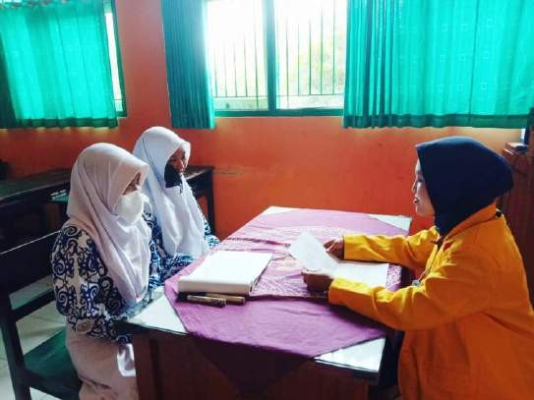

- Subjek PKR-1 dan Subjek PKR-2
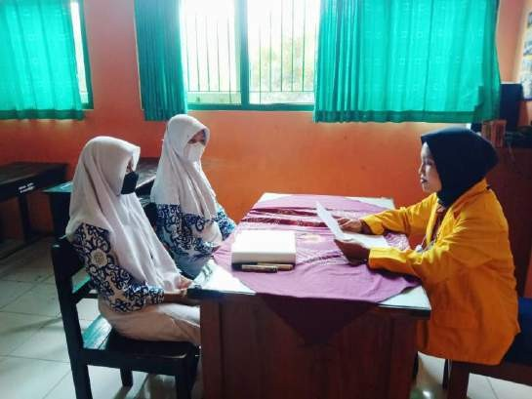

- Subjek LKT-1 dan Subjek LKT-2

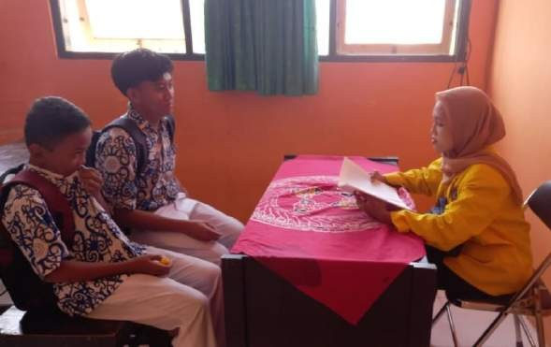

- Subjek LKR-1 dan Subjek LKR-2
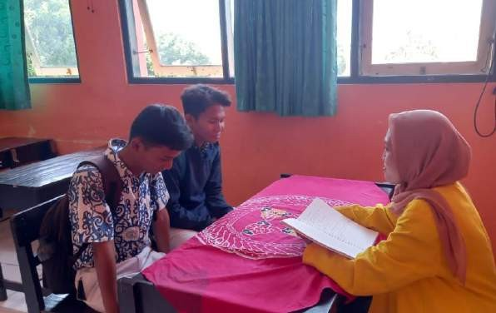

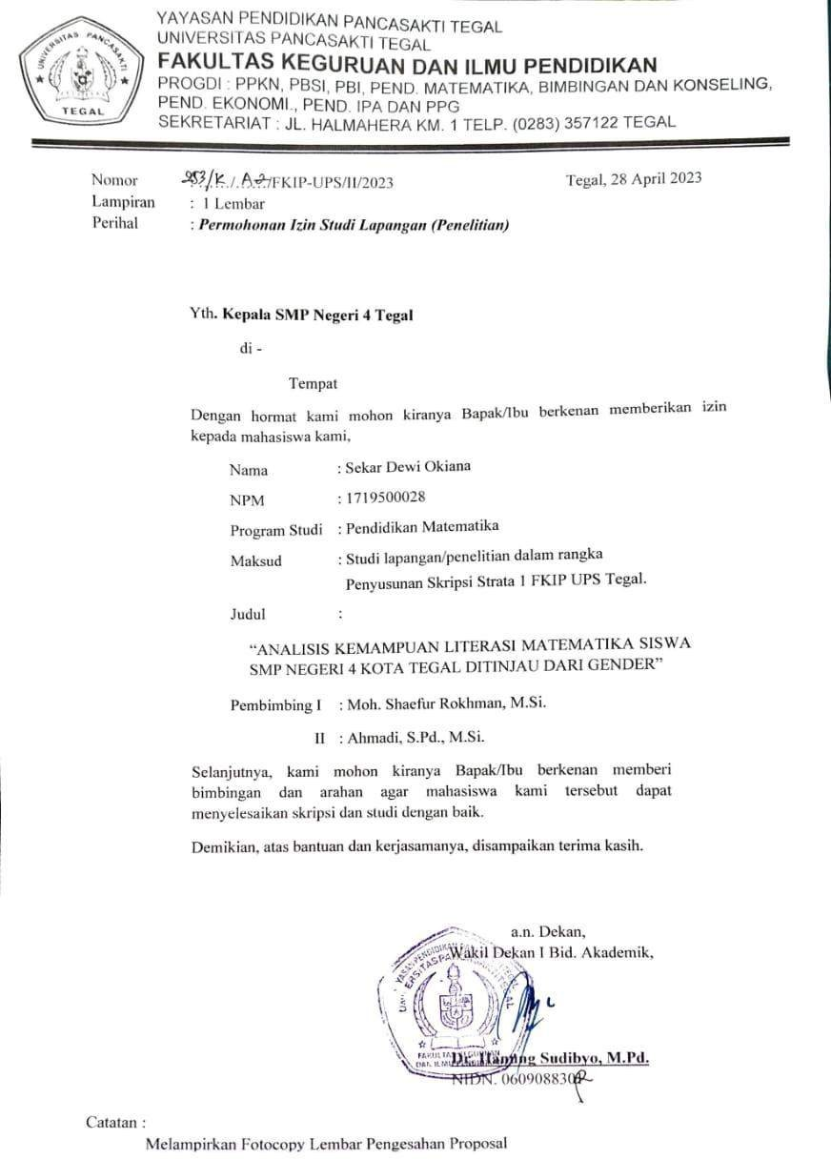
Lampiran 20. Surat Izin Penelitian

Lampiran 21. Aktivitas Setiap Indikator Literasi Matematika

Indikator Kemampuan  Literasi Matematika | Aktivitas Siswa
Merumuskan situasi secara matematis (formulate) | - Menyederhanakan masalah agar mudah dipahami dengan analisis matematika  - Mengubah permasalahan nyata ke  dalam bahasa matematika
Menggunakan konsep matematika, fakta, prosedur, dan penalaran | - Mampu menggunakan konsep matematika yang sesuai dengan permasalahan pada soal  - Merancang dan menerapkan strategi  untuk menemukan solusi masalah
Menafsirkan, menerapkan, dan mengevaluasi hasil matematika | - Menafsirkan solusi sesuai dengan konteks permasalahannya  - Menggunakan penalarannya dalam menyelesaikan masalah matematis  - Mengecek kembali solusi yang diberikan  - Membuat kesimpulan

Lampiran 22. Hasil Wawancara dengan guru kelas VIII

  - Jadwal Wawancara
    - Tanggal, Hari : Rabu, 04 Januari 2023
    - Waktu Mulai dan Selesai : 09.30 – 10.30 WIB

  - Identitas Responden
    - Nama : Visty Arintika, S.Pd
    - Jenis Kelasim : Perempuan
    - Usia 29
    - Jabatan : Guru Pengampu

  - Pertanyaan Peneliti dan Jawaban Responden
Secara Umum
No. | Indikator | Pertanyaan | Jawaban
1. | Kurikulum | Kurikulum apa yang Ibu gunakan? | Kurikulum 2013
2. | Model Pembelajrana | - Model pembelajaran apa yang digunakan oleh Ibu?  - Bagaimana proses pembelajaran dengan model tersebut?  - Bagaimana hasil belajar siswa dengan menggunakan model  tersebut pada mata pelajaran matematika? | - Model pembelajaran  Discovery Learning  - Proses pembelajaran tersebut siswa lebih mandiri dalam belajar  - Hasil belajar siswa cukup lumayan baik
3. | Materi Pembelajaran | - Materi apa saja yang sudah Ibu ajarkan pada semester sebelumnya dan materi apa saja yang akan Ibu ajarkan untuk semester genap ini?  - Bolehkah saya meminta silabusnya kepada Ibu? | a. Pola bilangan, koordinat kartesius, persamaan garis lurus, relasi dan fungsi, persamaan linier dua variabel. Untuk yang akan diajarkan pada semester genal ada materi teorema pythagoras, lingkaran, bangun ruang sisi datar, statistika, dan  peluang

 |  |  | b. Boleh mba, tetapi nanti yah
4. | Tingkat Pemahaman Siswa Terhadap Materi | Apakah siswa sudah memahami materi yang Ibu ajarkan?(Jika iya atau tidak, beri sedikit penjelasan) | Iya sudah mba, dapat dilihat dari hasil ulangan setelah materi selesai diajarkan, lumayan baik.
5. | Kesulitan Belajar | - Kesulitan atau kendala apa saja yang dialami siswa selama pembelajaran?  - Apa solusi yang Ibu terapkan untuk menindaklanjuti kesulitan tersebut? | - Kesulitan dalam memahami materi yang ada dibuku, terkadang anak malas membaca LKS matematika karena penuh dengan rumus dan kesulitan dalam mengerjakan soal matematika yang berbentuk cerita.  - Solusinya memebrikan pembelajaran matematika yang lebih menyenangkan seperti berkelompok, dan pembelajaran menggunakan  LKPD
6. | Hasil Belajar | - Bagaimana hasil belajarar siswa selama proses pembelajaran?  - Ibu, mohon izin untuk meminta data nama dan nilai siswa kelas VIII B dan VIII C, apakah diperbolehkan? | - Hasil pembelajarannya sudah baik, mba. Untuk siswa laki- laki dan perempuan memiliki hasil pembelajaran yang tidak jauh berbeda  - Iya boleh nanti
7. | Sikap | Secara umum, bagaimana sikap dan tingkah laku siswa laki-laki dan perempuan saat pembelajaran matematika berlangsung? | Secara umum sikap laki-laki kelas VIII malas, kurang percaya diri, dan pasif.  Sedangkan untuk siswa permpuan memiliki sikap rajin, lebih percaya diri, dan aktif.

Pda saat proses pembelajaran siswa perempuan selalu mau untuk maju ke depan untuk mengerjakan soal meskipun jawabannya salah tetapi siswa perempuan lebih percaya diri daripada siswa laki-laki.

Secara Spesifik
No. | Indikator Kemampuan Literasi Matematika | Pertanyaan | Jawabann
1. | Merumuskan situasi secara matematis (formulate) | Aapakah dalam proses pengerjaan soal siswa mampu mengubah masalah nyata dalam soal ke dalam bentuk matematika?berikan alasannya! | Siswa dalam proses pengerjaan sudah lumayan terlihat baik dalam mengubah permasalahan yang ada pada soal, hal ini terlihat pada hasil lembar jawaban ulangan ada beberapa siswa yang menuliskan diketahui dan ditanya dalam proses menjawab. Namun banyak juga siswa yang tidak menuliskan informasi yang ada saat menjawab, melainkan dengan langsung menuliskan rumus penyelesaiannya karena terbiasa dengan hal  tersebut.
2. | Menggunakan konsep matematika, fakta, prosedur, dan penalaran | a. Apakah dalam proses mengerjakan soal literasi matematika siswa sudah mampu menerapkan konsep dan | a. Lumayan mampu tetapi untuk soal- soal yang berkiatan dengan kehidupan sehari-hari seperti soal cerita, siswa masih banyak yang salah dalam

 |  | strategi matematika yang tepat dalam menjawab?  b. Apa kendala yang menjadi hambatan siswa dalam memahami konsep matematika? | menentukan konsep dan strategi yang harus digunakan dalam menyelesaikan penyelesaian yang yang ada. Sehingga untuk semacam soal literasi matematika untuk hasilnya masih kurang baik.  b. Ada beberapa siswa yang kurang konsentrasi saat guru menjelaskan materi, kurangnya daya pikir siswa, kurangnya pemahaman siswa,  dan siswa tidak fokus.
3. | Menafsirkan, menerapkan, dan mengevaluasi hasil matematika | - Apakah siswa dapat menganalisis situasi matematis dalam menyelesaikan suau permasalahan yang ada?  - Apakah siswa dapat membuat rencana penyelesaikan yang tepat?  - Apakah siswa dapat menyimpulkan dari hasil yang diperoleh? | - Cukup lumayan bisa, tetapi untuk siswa laki-laki masih kuang bisa menganalis dan bernalar dalam menyelesaikan masalah. Sedangkan perempuan lumayan baik dalam menganalisis situasi dalam menyelesaikan.  - Belum terkadang masih salah dalam membuat perencana penyelesaian yang tepat  - Iya mampu menyimpulkan ada beberapa yang mampu menyimpulkan dari hasil yang telah diperoleh.

Lampiran 23. Jurnal Bimbingan Skripsi
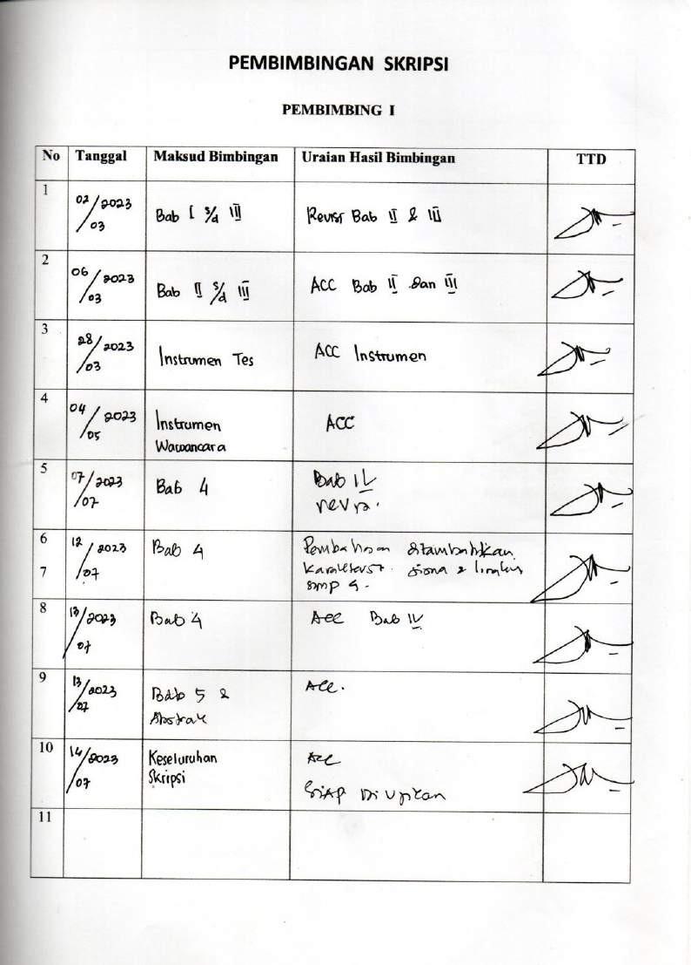

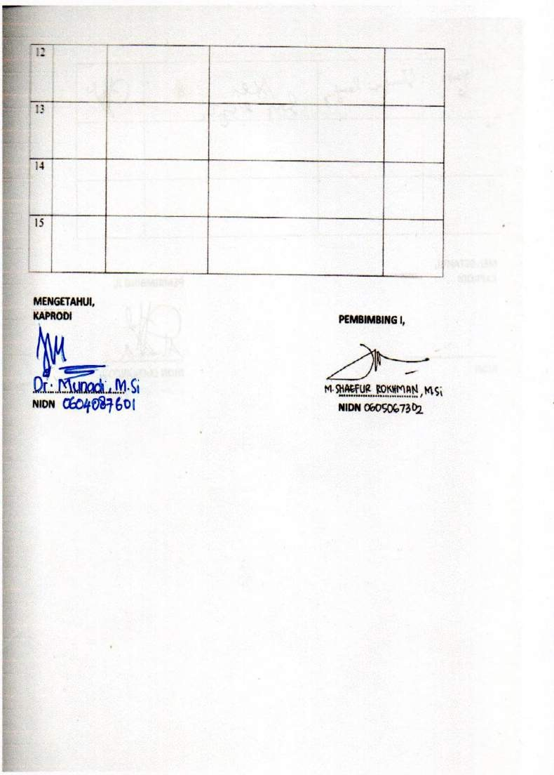

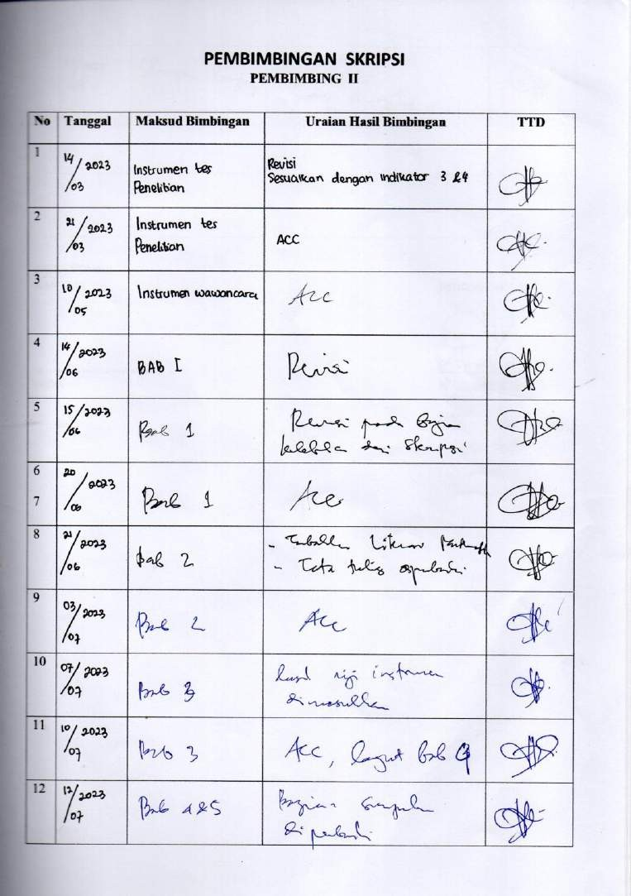

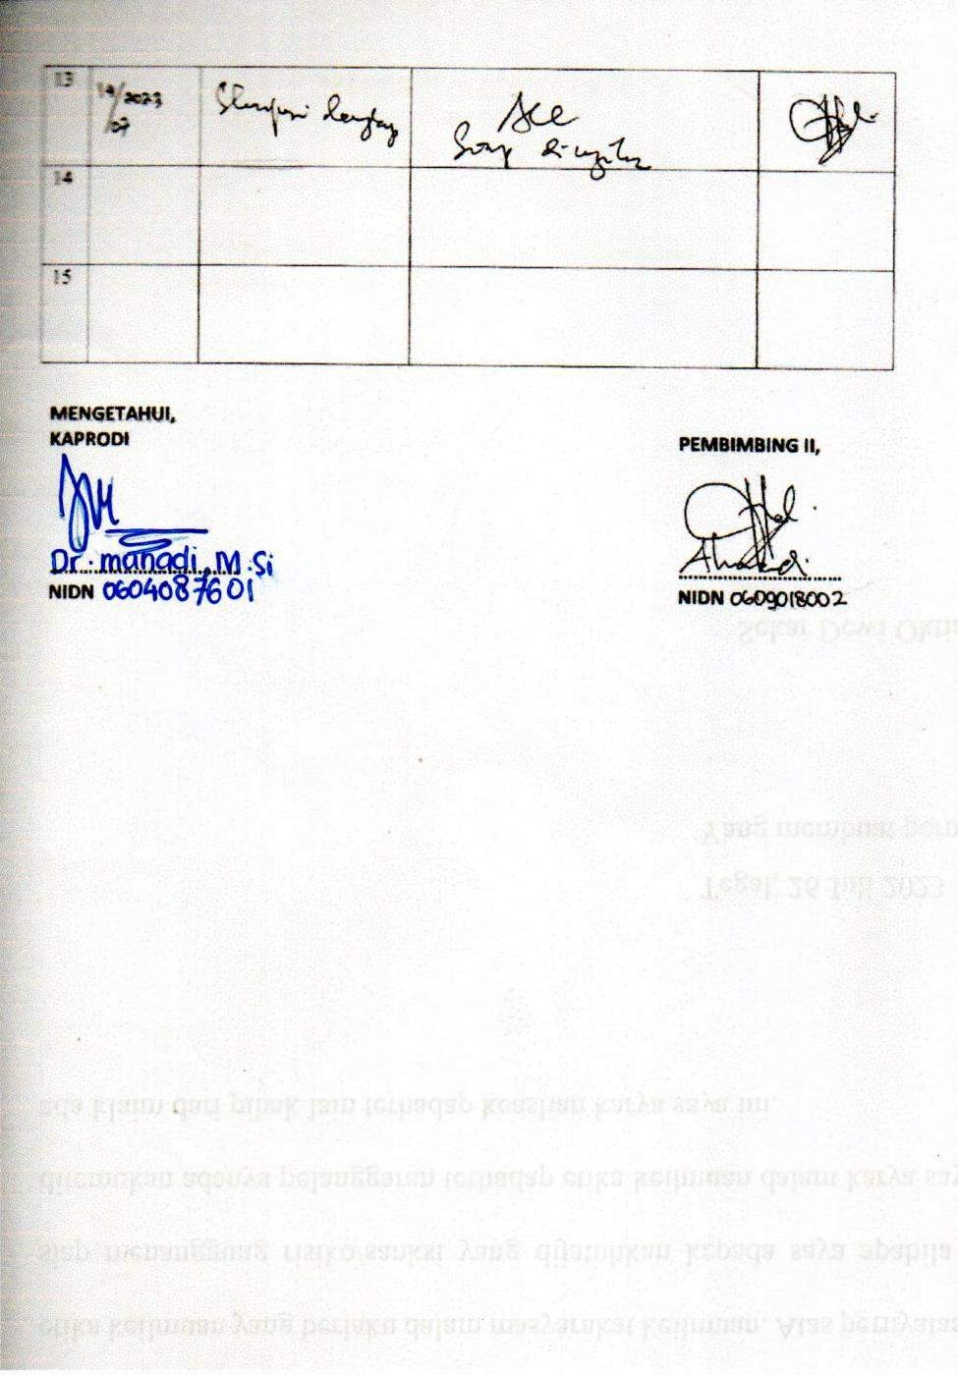

Lampiran 24. Berita Acara Ujian Skripsi
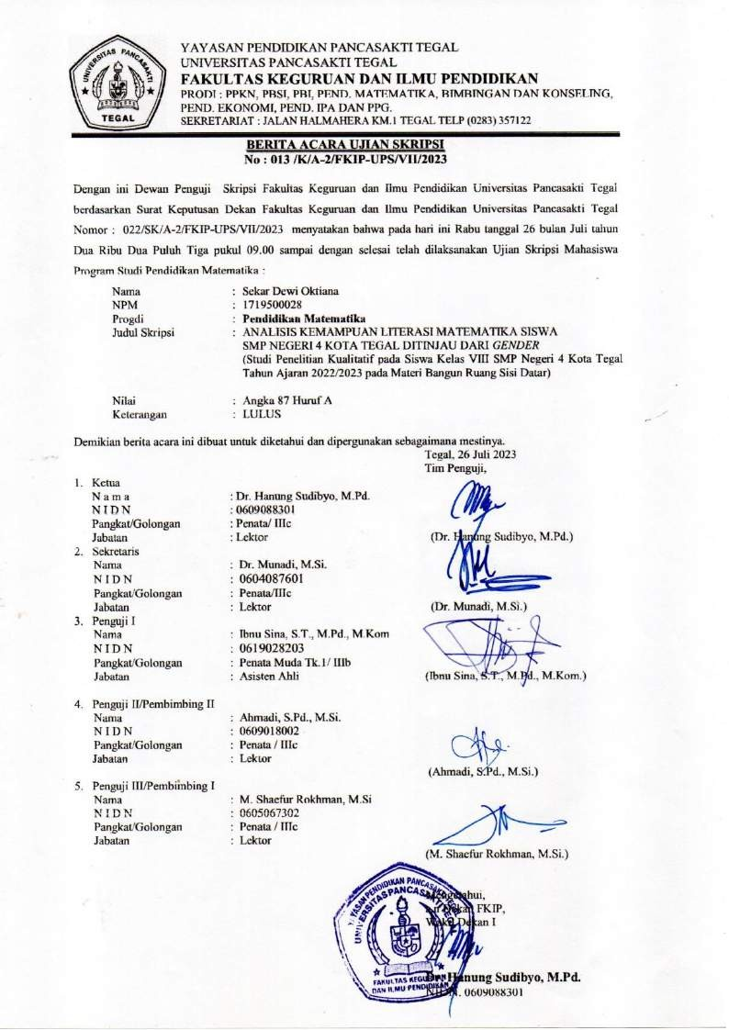

Lampiran 25. Berita Acara Bimbingan Skripsi
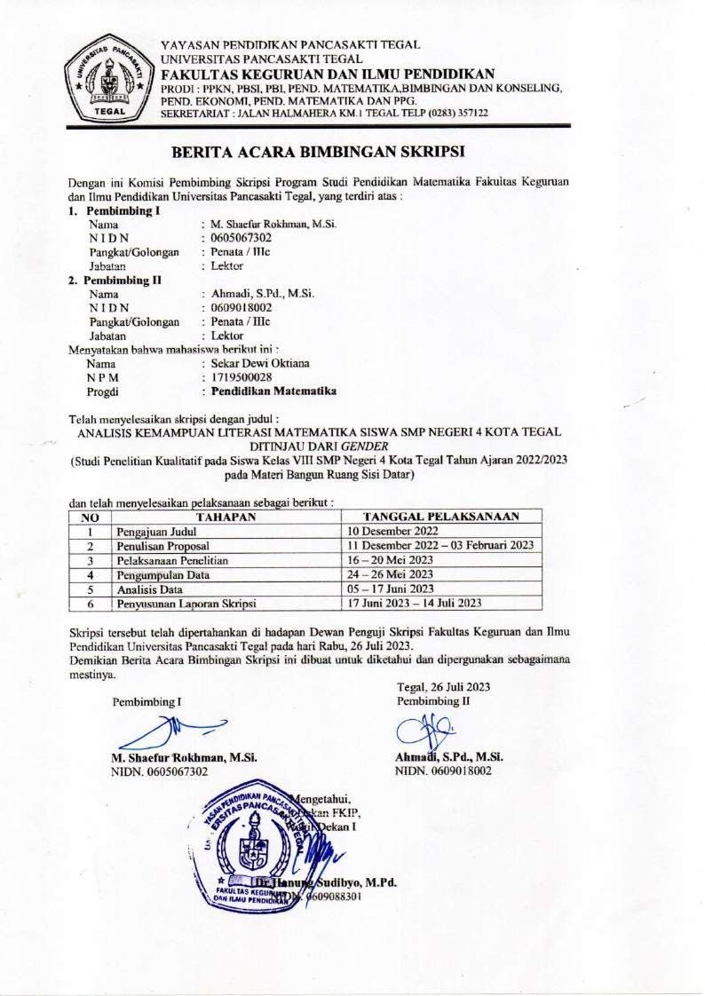

Lampiran 26. Hasil Plagiarisme
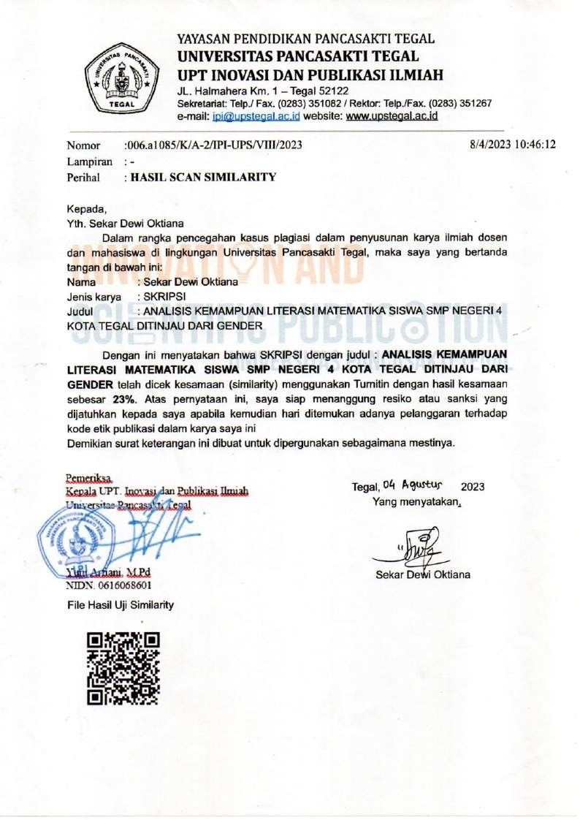

Lampiran 27. Biodata Penulis

BIODATA PENULIS

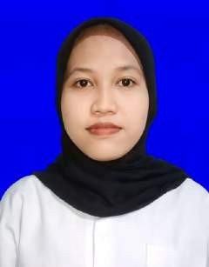
Sekar Dewi Oktiana, perempuan yang lahir di Tegal, 13 Oktober 2000. Anak pertama dari dua bersaudara, dari pasangan Bapak Epi Jateng dan Ibu Nur Chaeti. Beralamat di Jalan Sawo Barat Gang Candi 6, RT 10/RW IV, Kel. Kraton, Kec. Tegal Barat, Kota Tegal. Penulis menyelesaikan pendidikan di TK Aisyiyah VIII pada tahun 2007. Pada tahun itu juga penulis melanjutkan pendidikan di SD Tegalsari 8. Pada tahun
2016, penulis menyelesaikan pendidikan di SMP Negeri 3 Kota Tegal dan kemudian melanjutkan pendidikan di SMA Negeri 2 Kota Tegal dan lulus pada tahun 2019. Pada tahun 2019, penulis melanjutkan pendidikan di perguruan tinggi swasta, tepatnya di Universitas Pancasakti Tegal, Fakultas Keguruan dan Ilmu Pendidikan pada program studi Pendidikan Matematika. Selama perkuliahan penulis aktif mengikuti kegiatan kepengurusan organisasi dan UKM seperti HMPS Pendidikan Matematika, Racana Pancasakti, SIMPEL (Studi Ilmiah Mahasiswa Pancasakti Tegal). Kemudian pada tahun 2022 mengikuti pengabdian program Kampus Mengajar Angkatan 3 yang diselnggarakan oleh Kementrian Pendidikan dan Kebudayaan. Penulis banyak mendapatkan ilmu baru dalam mengikuti pengabdian program Kampus Mengajar. Semua pengalaman yang penulis lalui tidak lepas dari adanya kemauan, kegigihan, dan rasa percaya diri serta iriangan doa kepada Allah SWT.

